**

**Bot Telegram dan Aplikasi Pantau Sales Force untuk Unit ODP PT Telekomunikasi Indonesia**

**PT. TELEKOMUNIKASI INDONESIA, TBK. (WITEL JATENG UTARA), SEMARANG**

**Jl. Singotoro no 20, Semarang**

**Periode: 27 Juli 2015 – 26 Agustus 2015**

Oleh:

|  |  |
| --- | --- |
| Fajar Setiawan | 5112100010 |
| Ikrom Aulia Fahdi | 5112100157 |

Pembimbing Jurusan

Dr. Ir. Siti Rochimah, MT.

Pembimbing Lapangan

Siswono

JURUSAN TEKNIK INFORMATIKA

Fakultas Teknologi Informasi

Institut Teknologi Sepuluh Nopember

Surabaya 2015

KERJA PRAKTIK – KI141330

*[Halaman ini sengaja dikosongkan]*

**

**Bot Telegram dan Aplikasi Pantau Sales Force untuk Unit ODP PT Telekomunikasi Indonesia**

**PT. TELEKOMUNIKASI INDONESIA, TBK. (WITEL JATENG UTARA), SEMARANG**

**Jl Singotoro no 20, Semarang**

**Periode: 27 Juli 2015 – 26 Agustus 2015**

Oleh:

|  |  |
| --- | --- |
| Fajar Setiawan | 5112100010 |
| Ikrom Aulia Fahdi | 5112100157 |

Pembimbing Jurusan

Dr. Ir. Siti Rochimah, MT.

Pembimbing Lapangan

Siswono

JURUSAN TEKNIK INFORMATIKA

Fakultas Teknologi Informasi

Institut Teknologi Sepuluh Nopember

Surabaya 2015

KERJA PRAKTIK – KI141330

*[Halaman ini sengaja dikosongkan]*

# LEMBAR PENGESAHAN

**KERJA PRAKTIK**

**Bot Telegram dan Aplikasi Pantau Sales Force untuk Unit ODP PT Telekomunikasi Indonesia**

Oleh:

|  |  |
| --- | --- |
| **Fajar Setiawan** | 5112100010 |
| **Ikrom Aulia Fahdi** | 5112100157 |

Disetujui oleh Pembimbing Kerja Praktik:

|  |  |
| --- | --- |
| 1. Dr. Ir. Siti Rochimah, MT. NIP. 132103631 | ................................  Dr. Ir. Siti Rochimah, MT. |
|  | H:\tada.png |
| 1. Siswono NIP. 810002 | ................................  Siswono |

**SURABAYA**

**September, 2015**

*[Halaman ini sengaja dikosongkan]*

**Bot Telegram dan Aplikasi Pantau Sales Force untuk Unit ODP PT Telekomunikasi Indonesia**

**Nama Mahasiswa : Fajar Setiawan**

**NRP : 5112100010**

**Nama Mahasiswa : Ikrom Aulia Fahdi**

**NRP : 5112100157**

**Jurusan : Teknik Informatika FTIf-ITS**

**Pembimbing Jurusan : Dr. Ir. Siti Rochimah, MT.**

**Dosen Pembimbing II : Siswono**

# Abstrak

PT. Telekomunikasi Indonesia Tbk (TELKOM) adalah perusahaan informasi dan komunikasi (infokom) terbesar di Indonesia. Dalam melakukan komunikasi antar pegawai Telkom, mereka menggunakan aplikasi “Telegram”. Telegram adalah aplikasi pesan chatting yang mengutamakan keamanan dan mampu untuk berbagi gambar, video dan dokumen. Untuk meningkatkan fungsionalitas dari telegram, diperlukan program / bot telegram yang fungsinya bisa disesuaikan dengan kebutuhan. Selain itu diperlukan juga aplikasi mobile yang berfungsi untuk memantau kinerja dari pegawai / Sales Force mengenai unit ODP yang berada di sekitar Semarang.

Pada aplikasi Telegram terdapat fungsi yang memungkin user untuk membuat bot telegram, tetapi bot ini tidak memiliki fungsi sama sekali. Setelah itu kami menambahkan *script* PHP agar bot telegram bisa mengakses server Telkom, mengirim data ke setiap user yang telah terhubung dengan bot telegram ini, dan menjalankan tugas / fungsi sesuai dengan keinginan user. Untuk pembuatan aplikasi mobile kami menggunakan framework ionic, karena kami membuat aplikasi mobile ini secara hybrid, dan kami menggunakan MYSQL untuk basisdata.

Berdasarkan hasil uji coba dan evaluasi menunjukkan bahwa bot telegram dan aplikasi mobile pantau yang dibuat telah berhasil memenuhi kebutuhan dari pihak telkom. Selain itu, dengan adanya bot telegram aplikasi mobile pantau ini, para pegawai telkom dapat melakukan tugasnya dengan lebih mudah dan dapat meningkatkan kinerja mereka.

***Kata kunci: telegram, bot API telegram, framework ionic, apache cordova***

*[Halaman ini sengaja dikosongkan]*

# KATA PENGANTAR

Assalamualaikum Wr. Wb.

Segala puji syukur kami sampaikan kepada Tuhan Yang Maha Esa atas rahmat-Nya sehingga penulis dapat menyelesaikan kegiatan dan laporan kerja praktik di PT Telkom. Kegiatan kerja praktik ini merupakan mata kuliah wajib yang ada di Jurusan Teknik Informatika, Fakultas Teknologi Informasi, Institut Teknologi Sepuluh Nopember.

Tidak lupa juga kami sampaikan banyak terima kasih kepada:

1. Tuhan Yang Maha Esa atas rahmat dan hidayah-Nya kami mampu menyelesaikan kerja praktik ini dan diberikan kemudahan dalam menjalankannya.
2. Kedua orang tua dari penulis yang selalu memberikan nasehat dan semangat untuk menyelesaikan kuliah demi kesuksesan kami.
3. Ibu Dr. Eng. Nanik Suciati S.Kom., M.Kom. sebagai Ketua Jurusan Teknik Informatika Institut Teknologi Sepuluh Nopember.
4. Bapak Dr. Eng. Radityo Anggoro, S.Kom., M.Sc. sebagai Koordinator Kerja Praktik .
5. Ibu Dr. Ir. Siti Rochimah, MT. sebagai Dosen Pembimbing Kegiatan Kerja Praktik.
6. Bapak Ir. Wiwit Widjanarko selaku manager Manager Access Maintenance & Data Management yang telah membantu kami diterima kerja praktik di PT Telkom.
7. Bapak Siswono selaku Asisten Manager dari divisi Data Management & Access Maintenace yang telah membimbing kami selama kerja praktik di PT Telkom.
8. Seluruh staff / pegawai divisi Data Management & Access Maintenace PT Telkom yang telah membantu dan memberi banyak saran kepada kami sehingga kerja praktik ini dapat terselesaikan dengan baik.

Akhir kata mohon maaf apabila ada kekurangan baik dari sisi materi maupun cara penyampaian karena keterbatasan waktu dan kemampuan penulis. Dengan senang hati kami menerima kritik dan saran agar laporan ini menjadi lebih baik. Semoga laporan kerja praktik ini bermanfaat bagi pembaca.

Terimakasih.

Wassalamualaikum Wr. Wb.

Surabaya, September 2015

Fajar Setiawan, Ikrom Aulia Fahdi

*[Halaman ini sengaja dikosongkan]*

# DAFTAR ISI

LEMBAR PENGESAHAN v

Abstrak vii

KATA PENGANTAR x

DAFTAR ISI xiii

DAFTAR GAMBAR xv

DAFTAR TABEL xvii

DAFTAR KODE SUMBER xix

1 BAB I PENDAHULUAN 21

1.1. Latar Belakang 21

1.2. Tujuan 21

1.3. Manfaat 21

1.4. Rumusan Permasalahan 21

1.5. Lokasi dan Waktu Kerja Praktik 21

1.6. Metodologi Kerja Praktik 21

1.7. Sistematika Laporan 23

2 BAB II PROFIL PERUSAHAAN 25

2.1. Sejarah Perusahaan 25

2.2. Visi dan Misi Perusahaan 25

2.2.1 Visi 25

2.2.2 Misi 25

2.3. Struktur Organisasi 26

2.4. Divisi Unit Data Management & Access Maintenance (Tempat Kerja Praktik dilakukan) 27

3 BAB III TINJAUAN PUSTAKA 29

3.1. API 29

3.2. Telegram 29

3.3. BOT API Telegram 29

3.4. Phonegap 30

3.5. Apache Cordova 30

3.6. Ionic 30

3.7. PHP 31

3.8. MYSQL 31

3.9. JavaScript 31

3.10. JSON 32

4 BAB IV ANALISIS DAN PERANCANGAN SISTEM 33

4.1. Analisis dan Perancangan BOT Telegram 33

4.1.1. Analisis Sistem 33

4.1.2. Perancangan Sistem 34

4.2. Analisis dan Perancangan Aplikasi Pantau 34

4.2.1. Analisis Sistem 34

4.2.2. Perancangan Sistem 34

5 BAB V IMPLEMENTASI SISTEM 35

5.1. Implementasi Lapisan Antarmuka 35

5.2. Implementasi Lapisan Kontrol 35

5.3. Implementasi Lapisan Data 35

5.4. Implementasi Antarmuka Pengguna 35

6 BAB VI PENGUJIAN DAN EVALUASI 37

6.1. Lingkungan Pengujian 37

6.2. Skenario Pengujian 37

6.3. Evaluasi Pengujian 37

7 BAB VII KESIMPULAN DAN SARAN 39

7.1. Kesimpulan 39

7.2. Saran 39

DAFTAR PUSTAKA 40

LAMPIRAN 41

BIODATA PENULIS 42

# DAFTAR GAMBAR

Gambar 6.2.1.2.1 Error handling saat format request salah 43

Gambar 6.2.1.2.2 Respon saat format request benar 43

Gambar 6.2.1.2.3 Respon saat format request benar (2) 43

Gambar 6.2.1.2.4 Memasukkan ODP ke list go live 44

Gambar 6.2.1.2.5 ODP sudah ada di list request go live 44

Gambar 6.2.1.2.6 ODP tidak ada 44

Gambar 6.2.1.2.7 List ODP yang belum go live 45

Gambar 6.2.2.2.1 Tampilan form login 46

Gambar 6.2.2.2.2 Tampilan form login (2) 47

Gambar 6.2.2.2.3 Tampilan berhasil login 48

Gambar 6.2.2.2.4 Tampilan home 49

Gambar 6.2.2.2.5 Tampilan menu 50

Gambar 6.2.2.2.6 Tampilan awal input data 51

Gambar 6.2.2.2.7 Fitur pencarian saat input data 52

Gambar 6.2.2.2.8 Tampilan form input data 53

Gambar 6.2.2.2.9 Tampilan form input data (2) 54

Gambar 6.2.2.2.10 Tampilan form input data (3) 55

Gambar 6.2.2.2.11 Tampilan input data berhasil 56

Gambar 6.2.2.2.12 Tampilan jumlah data di menu 57

Gambar 6.2.2.2.13 Tampilan awal pencarian 58

Gambar 6.2.2.2.14 Tampilan pencarian : list sales forces 59

Gambar 6.2.2.2.15 Tampilan pencarian : detail sales forces 60

Gambar 6.2.2.2.16 Tampilan pencarian : detail sales forces (2) 61

Gambar 6.2.2.2.17 Tampilan pencarian : list unit 62

Gambar 6.2.2.2.18 Tampilan pencarian : detail unit 63

Gambar 6.2.2.2.19 Tampilan pencarian : detail unit (2) 64

Gambar 6.2.2.2.20 Tampilan pencarian : list tipe rumah 65

Gambar 6.2.2.2.21 Tampilan pencarian : detail tipe rumah 66

Gambar 6.2.2.2.22 Tampilan pencarian : minat pelanggan 67

Gambar 6.2.2.2.23 Tampilan pencarian : pelanggan berminat 68

Gambar 6.2.2.2.24 Tampilan pencarian : pelanggan tidak minat 69

Gambar 6.2.2.2.25 Tampilan fitur foto 70

Gambar 6.2.2.2.26 Tampilan fitur foto (2) 71

*[Halaman ini sengaja dikosongkan]*

# DAFTAR TABEL

*[Halaman ini sengaja dikosongkan]*

# DAFTAR KODE SUMBER

*[Halaman ini sengaja dikosongkan]*

# BAB I PENDAHULUAN

## Latar Belakang

PT Telekomunikasi Indonesia Tbk (Persero) biasa disebut Telkom Indonesia atau Telkom adalah perusahaan informasi dan komunikasi serta penyedia jasa dan jaringan telekomunikasi secara lengkap di Indonesia. Telkom Group melayani jutaan pelanggan di seluruh Indonesia dengan rangkaian lengkap layanan telekomunikasi yang mencakup sambungan telepon kabel tidak bergerak dan telepon nirkabel tidak bergerak, komunikasi seluler, layanan jaringan dan interkoneksi serta layanan internet dan komunikasi data. Telkom mengklaim sebagai perusahaan telekomunikasi terbesar di Indonesia, dengan jumlah pelanggan telepon tetap sebanyak 15 juta dan pelanggan telepon seluler sebanyak 104 juta. Telkom juga menyediakan berbagai layanan di bidang informasi, media dan edutainment, termasuk cloud-based and server-based managed services, layanan e-Payment dan IT enabler, e-Commerce dan layanan portal lainnya.

Cabang kantor telkom juga hampir tersebar di seluruh Indonesia dan memiliki jumlah pegawai sekitar puluh ribuan. Mereka membutuhkan aplikasi yang dapat menghubungkan mereka secara cepat dan aman. Sehingga mereka memilih aplikasi "Telegram" sebagai media komunikasi dan penghubung antar pegawai Telkom. Telegram adalah aplikasi pesan chatting yang mengutamakan keamanan dan mampu untuk berbagi gambar, video dan dokumen. Dalam pengiriman pesan, telegram menggunakan enkripsi pesan sehingga pesan menjadi lebih aman. Tetapi para pegawai telkom membutuhkan fitur / fungsi yang tidak terdapat di telegram. Diharapkan dapat menambahkan fitur / fungsi ke dalam telegram sesuai dengan kebutuhan pegawai Telkom.

Terkadang juga para pegawai telkom kesulitan dalam memantau perkembangan penjualan / kinerja dari para sales force dan mendapatkan info dari unit unit ODP yang berada di sekitar Semarang. Sehingga dibutuhkan aplikasi yang dapat memenuhi kebutuhan tersebut. Karena dibutuhkan pada saat pegawai berada di lapangan, sehingga aplikasi yang dapat memenuhi kebutuhan tersebut adalah aplikasi yang berjenis *mobile.*

Dengan adanya modifikasi fungsi pada telegram dan aplikasi *mobile* yang sesuai dengan kebutuhan para pegawai telkom, akan memudahkan pegawai telkom dalam menjalankan tugasnya dan dapat meningkatkan kinerja sehingga dapat menghasilkan hasil pekerjaan yang optimal.

## Tujuan

Tujuan dari kerja praktik ini antata lain adalah:

1. Untuk memudahkan pegawai telkom untuk mendapatkan informasi mengenai ODP yang berada di Semarang dan sekitarnya.
2. Untuk melihat keadaan dan persebaran unit ODP di Semarang dan sekitarnya.
3. Untuk memudahkan pendataan unit ODP di Semarang dan sekitarnya.
4. Untuk memudahkan Direksi dan Dewan Telkom untuk memantau kinerja sales force Telkom.
5. Untuk menentukan kebijakan penjualan (harga paket internet,dll) apa yang diambil berikutnya berdasarkan hasil rekapan penjualan.

## Manfaat

Adapun manfaat kerja praktik adalah sebagai berikut.

1. Memudahkan pegawai Telkom untuk mendapatkan informasi mengenai unit ODP yang berada di Semarang dan sekitarnya.
2. Menampilkan keadaan dan persebaran unit ODP di Semarang dan sekitarnya.
3. Memudahkan pendataan unit ODP di Semarang dan sekitarnya.
4. Memudahkan Direksi dan Dewan Telkom untuk memantau kinerja sales force Telkom.
5. Menentukan kebijakan penjualan berdasarkan hasil penjualan sales force.

## Rumusan Permasalahan

Rumusan permasalahan yang dihadapi adalah :

1. Bagaimana cara telegram dapat menerima request dan dapat memberikan respon berupa info sesuai keinginan user?
2. Bagaimana cara telegram dapat mengakses database telkom dan mengirim data melalui jaringan internal telkom?
3. Bagaimana cara aplikasi *mobile* dapat menampilkan informasi unit ODP di Semarang dan sekiarnya?
4. Bagaimana cara aplikasi *mobile* dapat memantau kinerja Sales Force?
5. Bagaimana cara user dapat menginputkan data ODP melalui aplikasi *mobile*?

## Lokasi dan Waktu Kerja Praktik

Nama Perusahaan : PT. Telkom Singotoro Unit Access Maintenance & Data Management

Alamat : JL. Singotoro, No. 20 Semarang, Jawa Tengah, Indonesia

No. Telepon : [+62 24 8304040](javascript:void(0))

Website : <http://www.telkom.co.id/>

Durasi : 27 Juli – 26 Agustus 2015

Hari Kerja : Senin - Jumat

Jam Kerja : 08.00 – 17.00 WIB

## Metodologi Kerja Praktik

Dalam bagian ini dijelaskan mengenai tahapan pengerjaan kerja praktik. Ada 6 (enam) tahapan dalam pengerjaan kerja praktik, yaitu :

1. Perumusan Masalah

Dalam perumusan masalah ini kami melakukan beberapa hal diantaranya:

1. Mempelajari studi kasus permasalahan
2. Mendata kebutuhan fungsional, data apa saja yang hendak didapatkan dan ditampilkan
3. Membuat bot telegram dan aplikasi mobile sesuai kebutuhan fungsional dan keinginan user.
4. Studi Literatur

Pada tahap ini dilakukan studi literatur mengenai aplikasi yang akan dibuat. Untuk aplikasi Bot Telegram, literatur yang digunakan antara lain : Bot API Telegram sebagai fitur pembuatan Bot yang disediakan oleh Telegram, PHP sebagai bahasa server-side yang bertugas menangani request dan mengirim respon ke user, MYSQL sebagai basis data, JSON sebagai bahasa pertukaran data.

Untuk aplikasi mobile Pantau, literatur yang digunakan antara lain : Ionic sebagai source framework SDK yang lengkap yang digunakan untuk hybrid mobile app development dengan menggunakan teknologi web, apache cordova sebuah plugin yang membuat teknologi web(html,dll) agar dapat mengakses fitur pada mobile , seperti camera,dll,PHP sebagai bahasa server-side, JSON sebagai bahasa pertukaran data.

1. Analisis dan Perancangan Sistem

Untuk tahap analisis sistem, dilakukan penggalian kebutuhan apa saja yang dibutuhkan sistem, lalu definisi umum aplikasi yang akan dirancang. Untuk perancangan sistem meliputi proses perancangan fungsionalitas aplikasi, cara kerja aplikasi dan perancangan data dan basis data. Kami juga melakukan konsultasi dengan pegawai telkom selaku user.

1. Implementasi Sistem

Pada tahap ini dilakukan implementasi untuk aplikasi Bot Telegram dan aplikasi mobile Pantau. Pada tahap implementasi untuk aplikasi Bot Telegram, kami menggunakan Bot API telegram untuk membuat program Bot, lalu bahasa PHP sebagai bahasa server-side dan menggunakan database MYSQL.

Pada tahap implementasi untuk aplikasi mobile Pantau, kami menggunakan Ionic sebagai framework, JSON sebagai bahasa pertukaran data dan database MYSQL.

1. Pengujian dan Evaluasi

Pada tahap ini dilakukan proses uji coba dan evaluasi terhadap implementasi Bot Telegram dan aplikasi mobile Pantau. Tujuan dilakukannya proses-proses tersebut adalah untuk mengetahui apakah aplikasi yang dibuat sudah memenuhi kebutuhan yang ada. Selain itu juga untuk memastikan kebutuhan non-fungsional sistem sudah tercapai. Selain itu adanya beberapa feedback dari user yang berperan penting terhadap aplikasi dalam tahap evaluasi ini.

1. Kesimpulan dan Saran

Dengan dibuatkannya aplikasi Bot Telegram dan aplikasi mobile Pantau, kinerja dari pegawai Telkom mampu meningkat karena kedua aplikasi ini memberi kemudahan bagi para pegawai Telkom dalam menjalankan tugasnya, dan direksi dan dewan Telkom mampu memantau kinerja dari para pegawai dan mampu mengambil kebijakan apa yang akan diambil berdasarkan hasil rekapan aplikasi. Selain itu kedua aplikasi tersebut sudah memenuhi kebutuhan dari Telkom baik fungsional maupun non fungsional.

## Sistematika Laporan

Laporan kerja praktik ini terdiri dari 7 bab, dengan rincian sebagai berikut:

* **Bab I : Pendahuluan**

Bab ini berisi tentang latar belakang masalah, tujuan, manfaat, rumusan masalah, lokasi dan waktu kerja praktik, metodologi kerja praktik, dan sistematika laporan.

* **Bab II : Profil Perusahaan**

Bab ini berisi tentang gambaran umum dari tempat kerja praktik yaitu PT Telkom Indonesia Tbk. , mulai dari sejarah perusahaan, visi dan misi perusahaan, struktur organisasi, dan divisi tempat kerja praktik dilakukan.

* **Bab III : Tinjauan Pusataka**

Bab ini berisi tentang tinjauan pustaka yang digunakan dalam pengerjaan aplikasi.

* **Bab IV : Analisis dan Perancangan Sistem**

Bab ini berisi tentang proses analisis sistem serta perancangannya.

* **Bab V : Implementasi Sistem**

Bab ini berisi tentang proses implementasi pada pengembangan Bot Telegram dan aplikasi mobile Pantau.

* **Bab VI : Pengujian dan Evaluasi**

Bab ini berisi tentang hasil pengujian serta evaluasi aplikasi yang dibuat selama kerja praktik.

* **Bab VII : Kesimpulan dan Saran**

Bab ini berisi tentang kesimpulan dan saran yang didapatkan dari tugas selama kerja praktik.

*[Halaman ini sengaja dikosongkan]*

# BAB II PROFIL PERUSAHAAN

## Sejarah Perusahaan

PT Telkom Indonesia Tbk. Adalah perusahaan informasi dan telekomunikasi terbesar di Indonesia. PT Telkom Indonesia memiliki sejarah yang panjang dan mengalami beberapa perubahan. Sejak era kolonial Telkom bernama PTT (Post Telegraaf Telefoon) yang didirikan oleh pemerintah Belanda. Setelah merdeka perusahaan dibubah menjadi PN Postel, kemudian pada tahun 1965 dipecah menjadi PN Pos dan Giro (PT. Pos Indonesi) dan PN Telekomunikasi (PT. Telkom Indonesia). Pada tahun 1974 PN Telekomunikasi diubah lagi menjadi Perumtel. Baru pada tahun 1991 nama PT Telekomunikasi Indonesia (Persero) mulai digunakan.

## Visi dan Misi Perusahaan

Berikut Visi dan misi dari PT Telkom :

* + 1. **Visi**

Menjadi Perusahaan jasa operasi dan pemeliharan jaringan broadband dan jasa kontruksi infrastruktur telekomunikasi yang terdepan di kawasan nusantara yang berorientasi kepada kualitas prima dan kepuasan seluruh stakeholder.

* + 1. **Misi**
    - Mendukung suksesnya pengembangan perluasan dan peningkatan kualitas infrastruktur jaringan PT Telekomunikasi Tbk.
    - Memberikan layanan prima dengan orientasi tepat mutu, tepat waktu, dan tepat volume infrastruktur jaringan akses.
    - Menciptakan tenaga kerja yang profesional, handal dan cakap di bidang teknologi jaringan akses dan membina hubungan baik dengan lingkungan terkait pekerjaan konstruksi.
    - Memberikan hasil terbaik bagi seluruh stakeholder.

## Struktur Organisasi

## Divisi Unit Data Management & Access Maintenance

Departemen tempat kami kerja praktik berada pada Unit Data Management & Access Maintenance. Tugas divisi tersebut adalah untuk memanagement dan mendata semua unit yang dimiliki oleh PT Telkom dan mengurus proses maintenance unit-unit tersebut. Posisi kami secara khusus merupakan bagian *programmer* dalam urusan Data Management. Kegiatan kerja praktik kami di Telkom berada dibawah kontrol Pak Siswono selaku Asman Data Management & Access Maintenance.

*[Halaman ini sengaja dikosongkan]*

# BAB III TINJAUAN PUSTAKA

Pada bab ini, akan dijelaskan mengenai dasar teori dan metode/teknologi yang digunakan dalam pengerjaan dan pengembangan aplikasi selama Kerja Praktik berlangsung.

## API

*Aplication Programing Interface* atau biasa disingkat API, merupakan sekumpulan perintah, fungsi dan protokol yang disediakan oleh sistem komputer atau library program yang berfungsi untuk mensupport sebuah program berkomunikasi dengan Sistem Operasi atau perangkat keras. API menyediakan fungsi dan perintah dengan bahasa yang lebih terstruktur dan lebih mudah untuk dipahami oleh programer bila dibandingkan dengan *System Calls*, hal ini penting untuk aspek editing dan pengembangan, sehingga programer dapat mengembangkan sistem dengan mudah. API juga dapat digunakan pada Sistem Operasi mana saja asalkan sudah ada paket-paket API nya.

## Telegram

Telegram merupakan aplikasi pesan instan atau lebih dikenal dengan *chatting application*. Telegram berbasis pada *cloud storage* dengan mengedepankan kecepatan dan keamanan bagi penggunanya. Tidak seperti aplikas perpesanan yang lain, Telegram dapat bekerja pada banyak perangkat dalam waktu bersamaan. Karena berbasis *cloud*, maka seluruh perangkat dapat melihat semua pesan baik yang dikirim maupan yang diterima. Telegram adalah aplikasi *chat* pertama yang dapat mengirim file. Telegram merupakan aplikasi favorit untuk pegawai Telkom karena memiliki kelebihan yang tidak dimiliki aplikasi sejenis.

## BOT API Telegram

Salah satu fitur yang ditawarkan oleh Telegram adalah kita dapat mengakses API Telegram untuk menjalankan BOT pada aplikasi Telegram. BOT Telegram merupakan akun yang dapat menjawab dan mengirim pesan secara otomatis kepada pengguna. Konsep BOT ini sama dengan sms *broadcast* yang dulu sering digunakan.

## Phonegap

Phonegap merupakan sebuah kerangka kerja/framework open source yang dipakai untuk membuat aplikasi cross-platform mobile dengan menggunakan HTML5, CSS, dan JavaScript (Web Based). PhoneGap menjadi suatu solusi yang ideal untuk seorang web developer yang tertarik dalam pembuatan aplikasi di smartphone. Dengan framework phonegap kita hanya melakukan satu kali coding lansung bisa di compile kesemua platform sekaligus.

## Apache Cordova

Apache Cordova merupakan software yang mendasari Phonegap. Apache Cordove seperti sebuah plugin yang membuat teknologi web(html,dll) agar dapat mengakses fitur pada mobile , seperti camera,dll.

Dengan menggunakan cordova, kita dapat membuat aplikasi mobile dengan hanya membutuhkan pengetahuan teknologi web (html,css,js) tanpa perlu menguasai bahasa pemrogaman yang digunakan oleh masing masing platform, seperti Objective-C untuk membuat aplikasi di platform iOS, Java untuk aplikasi android dan blackberry, dan .NET (C#,VB.NET,dll) untuk Windows Phone. Jadi kita dapat mem-"*build*" dan menjalankan aplikasi mobile di berbagai platform tanpa kita harus membangun ulang atau memodifikasi kode.

## Ionic

Ionic adalah open-source SDK yang lengkap yang digunakan untuk hybrid mobile app development dengan menggunakan teknologi web seperti CSS, HTML5, dan Sass. Ionic dibangun dengan menggunakan AngularJS dan Apache Cordova. Ionic diciptakan oleh Max Lynch, Ben Sperry, dan Adam Bradley dari Drifty Co pada 2013, dan digunakan oleh pengembang perangkat lunak di seluruh dunia.

Ionic difokuskan menggunakan standar Web modern untuk pengembangan perangkat mobile modern. Untuk Android, Ionic mendukung Android 4.1 dan ke atas. Untuk iOS, Ionic mendukung iOS 7 dan ke atas. Ionic Framework didukung oleh Angular.js mendukung BlackBerry 10 aplikasi.

Ionic menyediakan semua fungsi yang dimiliki oleh SDK pengembangan mobile secara native. Di dalam Ionic terdapat komponen mobile, typography, tema, dll

## PHP

Hypertext Preprocessor atau PHP adalah bahasa *skrip open source* yang cocok digunakan dalam pengembangan *web* yang dapat disisipkan ke dalam bahasa pemograman HTML. PHP banyak digunakan untuk pemograman berbasis *web* based yang dinamis. PHP pertama kali dibuat oleh Rasmus Leodrof pada tahun 1995 guna untuk pengolahan data formulir pada *web*. Pada tahun 1997 hingga tahun 2015 bahasa pemograman PHP sendiri selalu *update* sesuai dengan perkembangan jaman, perusahaan yang memegang bahasa pemograman php bernama Zend.

## MYSQL

MySQL adalah sebuah perangkat lunak sistem manajemen basis data SQL (database management system) atau DBMS yang multithread, multi-user,dengan sekitar 6 juta instalasi di seluruh dunia. MySQL AB membuat MySQL tersedia sebagai perangkat lunak gratis dibawah lisensi GNU General Public License (GPL), tetapi mereka juga menjual dibawah lisensi komersial untuk kasus-kasus dimana penggunaannya tidak cocok dengan penggunaan GPL.

MySQL sebenarnya merupakan turunan salah satu konsep utama dalam database sejak lama, yaitu SQL (Structured Query Language). SQL adalah sebuah konsep pengoperasian database, terutama untuk pemilihan atau seleksi dan pemasukan data, yang memungkinkan pengoperasian data dikerjakan dengan mudah secara otomastis..

## JavaScript

JavaScript adalah bahasa pemrograman berbasis java yang merupakan interface pembantu dalam pemrograman web. JavaScript adalah bahasa pemograman web yang bersifat *Client Side Programming Language*. *Client Side Programming Language* adalah tipe bahasa pemograman yang pemrosesannya dilakukan oleh client. Jenis bahasa pemograman *Client Side* berbeda dengan bahasa pemograman *Server Side*seperti PHP, dimana untuk *server side*seluruh kode program dijalankan di sisi server.

## JSON

JSON (JavaScript Object Notation) adalah format pertukaran data yang ringan, mudah dibaca dan ditulis oleh manusia, serta mudah diterjemahkan dan dibuat (generate) oleh komputer. JSON merupakan format teks yang tidak bergantung pada bahasa pemprograman apapun karena menggunakan gaya bahasa yang umum digunakan oleh programmer keluarga C termasuk C, C++, C#, Java, JavaScript, Perl, Python dll. Oleh karena sifat-sifat tersebut, menjadikan JSON ideal sebagai bahasa pertukaran-data. Untuk membangun aplikasi android, tidak bisa langsung menggunakan PHP untuk mengakses data. Oleh karena itu, untuk menjembatani antara *front end* dan *back end* digunakan JSON.

# BAB IV ANALISIS DAN PERANCANGAN SISTEM

Bab ini menjelaskan analisis permasalahan dan perancangan dari sistem yang akan dibangun. Analisis permasalahan membahas permasalahan yang yang diangkat dalam pengerjaan kerja praktik. Pada bab ini bagian analisis akan menjelaskan deskripsi perangkat lunak, detail spesifikasi perangkat lunak yang dibangun, spesifikasi kebutuhan perangkat lunak, spesifikasi lingkungan pengembangan perangkat lunak, dan hasil analisa kebutuhan. Untuk tahap perancangan akan menjabarkan pendekatan perancangan sistem, desain *database* CDM (*Conceptual Data Model*), dan PDM (*Physical Data Model*).

## Analisis dan Perancangan BOT Telegram

### Analisis Sistem

Tahap analisis menjelaskan ruang lingkup, deskripsi umum sistem, metode analisa kebutuhan, hasil analisa kebutuhan dan kebutuhan perangkat lunak.

#### Analisa Kebutuhan Fungsional

Pada pengembangan BOT Telegram, terdapat 4 kebutuhan yang harus dipenuhi. Kebutuhan-kebutuhan tersebut antara lain adalah :

**Mengecek status unit ODP**

Merupakan fungsi utama dari BOT Telegram, yakni mengecek unit ODP. Data yang diberikan pada user adalah nama unit, lokasi ODP, alamat, kapasitas ODP dan state atau status dari ODP.

**Mencatat log request dari user**

Merupakan salah satu fungsi dari BOT Telegram, yakni mencatat setiap perintah atau request dari user kepada BOT agar bisa dipantau siapa saja dan apa saja perintah yang diketikkan.

**Mengelola permintaan GOLIVE**

Dalam mengelola permintaan GOLIVE, BOT dapat memasukkan unit ODP yang belum GOLIVE kedalam list lalu dapat merubah status permintaan secara otomatis.

**Mengirim pesan terjadwal**

Merupakan fungsi untuk mengirim daftar permintaan GOLIVE pada *user* atau grup yang telah ditentukan pada waktu tertentu yang sudah ditentukan pula.

#### Analisa Kebutuhan Fungsional

Pada pengembangan BOT Telegram, terdapat 4 kebutuhan yang harus dipenuhi. Kebutuhan-kebutuhan tersebut antara lain adalah :

### Perancangan Sistem

[Tahap analisis sistem dibagi menjadi beberapa bagian antara lain cakupan permasalahan, deskripsi umum sistem, kasus penggunaan sistem (jika sistem yang dibuat berorientasi objek), dan kebutuhan perangkat lunak.]

## Analisis dan Perancangan Aplikasi Pantau

### Analisis Sistem

[Tahap analisis sistem dibagi menjadi beberapa bagian antara lain cakupan permasalahan, deskripsi umum sistem, kasus penggunaan sistem (jika sistem yang dibuat berorientasi objek), dan kebutuhan perangkat lunak.]

### Perancangan Sistem

[Tahap analisis sistem dibagi menjadi beberapa bagian antara lain cakupan permasalahan, deskripsi umum sistem, kasus penggunaan sistem (jika sistem yang dibuat berorientasi objek), dan kebutuhan perangkat lunak.]

# BAB V IMPLEMENTASI SISTEM

[Bab ini membahas tentang implementasi dari perancangan sistem. Bab ini berisi proses implementasi dari setiap kelas pada semua modul. Bahasa pemrograman yang digunakan adalah xxx].

## Implementasi Lapisan Antarmuka

…

## Implementasi Lapisan Kontrol

…

## Implementasi Lapisan Data

*...*

## Implementasi Antarmuka Pengguna

…

*[Halaman ini sengaja dikosongkan]*

# BAB VI PENGUJIAN DAN EVALUASI

Pada bab ini menjelaskan proses uji coba dan evaluasi Bot Telegram dan aplikasi mobile Pantau. Pengujian yang dilakukan adalah pengujian terhadap kebutuhan fungsionalitas sistem Hasil evaluasi menjabarkan tentang rangkuman hasil pengujian pada bagian akhir bab ini.

## Lingkungan Pengujian

Lingkungan pengujian sistem pada pengerjaan kerja praktik ini dilakukan pada lingkungan dan alat kakas sebagai berikut:

*Processor* : Intel® Core™ i7-2670QM *Processor*

(2.20 GHz, Cache 6 MB)

*Memory* : 4.00 GB

Jenis *Device* : Laptop

Sistem Operasi : Windows 8.1 64-bit Embedded Industry

*Browser* : Mozilla Firefox

*Processor* : Intel® Core™ i5-3317U *Processor*

(1,70 GHz, Cache 3 MB)

*Memory* : 4.00 GB

Jenis *Device* : Laptop

Sistem Operasi : Windows 8.1 64-bit Embedded Industry

*Browser* : Google Chrome

*Processor* : Intel® Xeon™ E3-1100 *Processor*

(2.0 GHz, Cache 8 MB)

*Memory* : 16.00 GB

Jenis *Device* : PC

Sistem Operasi : Microsoft Windows Server 2000

*Browser* : Internet Explorer

## Skenario Pengujian

### Aplikasi BOT Telegram

#### Tahapan Pengujian

1. Pengujian tahap pertama

Pada tahap pertama ini dilakukan pengujian terhadap kebutuhan fungsionalitas yaitu mengecek status unit ODP. Juga dicek apakah informasi yang ditampilkan sudah sesuai dengan request user dan akan diadakan evaluasi oleh pembimbing lapangan.

1. Pengujian tahap kedua

Pada tahap kedua ini dilakukan pengujian terhadap kebutuhan fungsionalitas yaitu mencatat log request dari user. Juga dicek apakah sudah bisa mencatat log dari setiap perintah / request user dan akan diadakan evaluasi oleh pembimbing lapangan.

1. Pengujian tahap ketiga

ada tahap pertama ini dilakukan pengujian terhadap kebutuhan fungsionalitas yaitu mengelola permintaan GOLIVE. Juga dicek apakah sudah dapat mengelola permintaan GOLIVE dan akan diadakan evaluasi oleh pembimbing lapangan.

1. Pengujian tahap keempat

ada tahap pertama ini dilakukan pengujian terhadap kebutuhan fungsionalitas yaitu mengirim pesan terjadwal. Juga dicek apakah bisa mengirim pesan pada waktu tertentu dan akan diadakan evaluasi oleh pembimbing lapangan.

#### Hasil Ujicoba

1. Mengecek status unit ODP

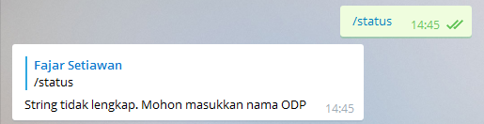

Gambar 6.2.1.2.1 Error handling saat format request salah

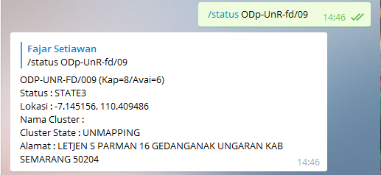

Gambar 6.2.1.2.2 Respon saat format request benar

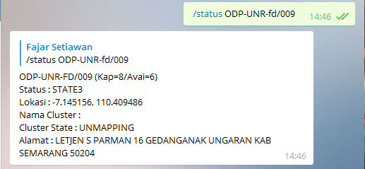

Gambar 6.2.1.2.3 Respon saat format request benar (2)

1. Mencatat log request dari user

Log saat user merequest data dari BOT Telegram berhasil disimpan di database Telkom. Database yang digunakan adalah MySQL. Tidak terjadi error pada saat menyimpan Log request user.

1. Mengelola permintaan GOLIVE

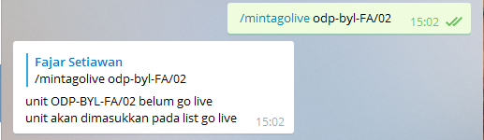

Gambar 6.2.1.2.4 Memasukkan ODP ke list go live

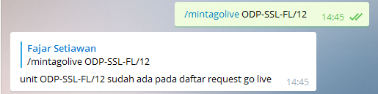

Gambar 6.2.1.2.5 ODP sudah ada di list request go live

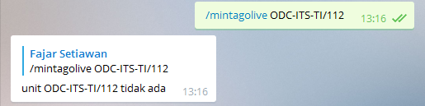

Gambar 6.2.1.2.6 ODP tidak ada

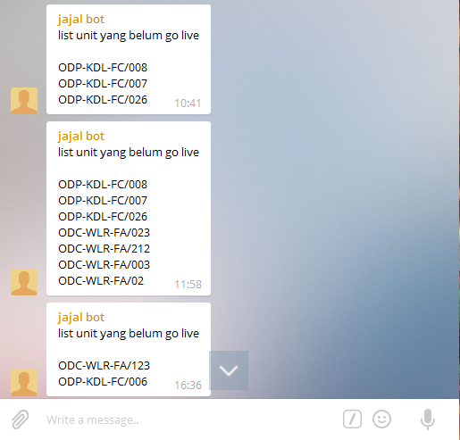

Gambar 6.2.1.2.7 List ODP yang belum go live

1. Mengirim pesan terjadwal

BOT Tegram juga sudah berhasil mengirim pesan ke user / grup sesuai dengan jam / jadwal yang ditentukan secara otomatis. Sehingga dapat meringkan kerja pegawai PT Telkom.

### Aplikasi Pantau

#### Tahapan Pengujian

[Pada bagian ini akan dijelaskan tentang skenario pengujian yang dilakukan.]

#### Hasil Ujicoba

1. Halaman login

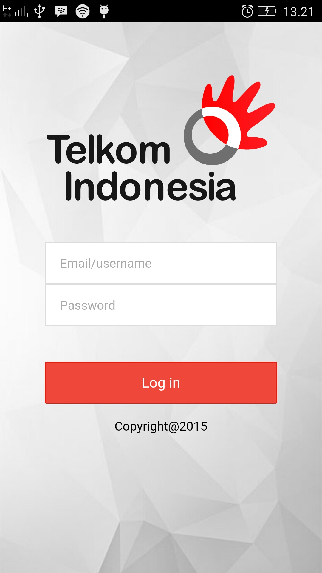

Gambar 6.2.2.2.1 Tampilan form login

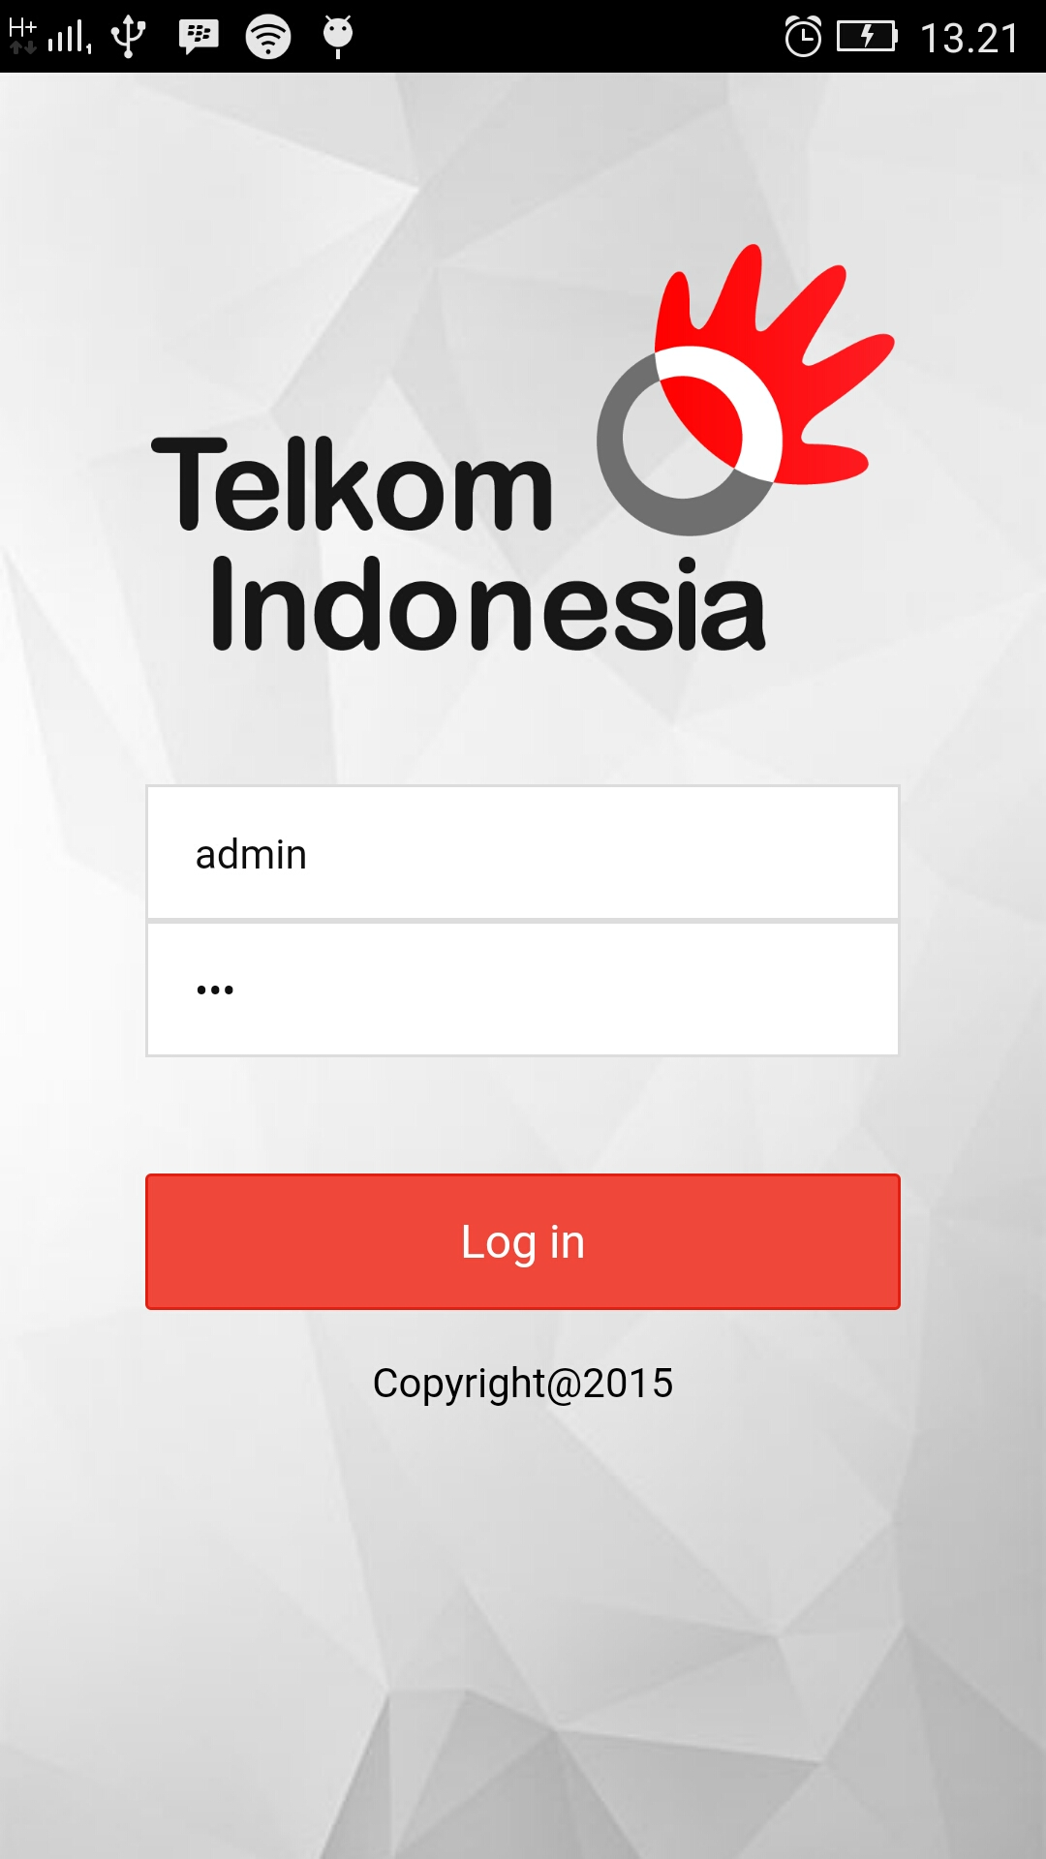

Gambar 6.2.2.2.2 Tampilan form login (2)

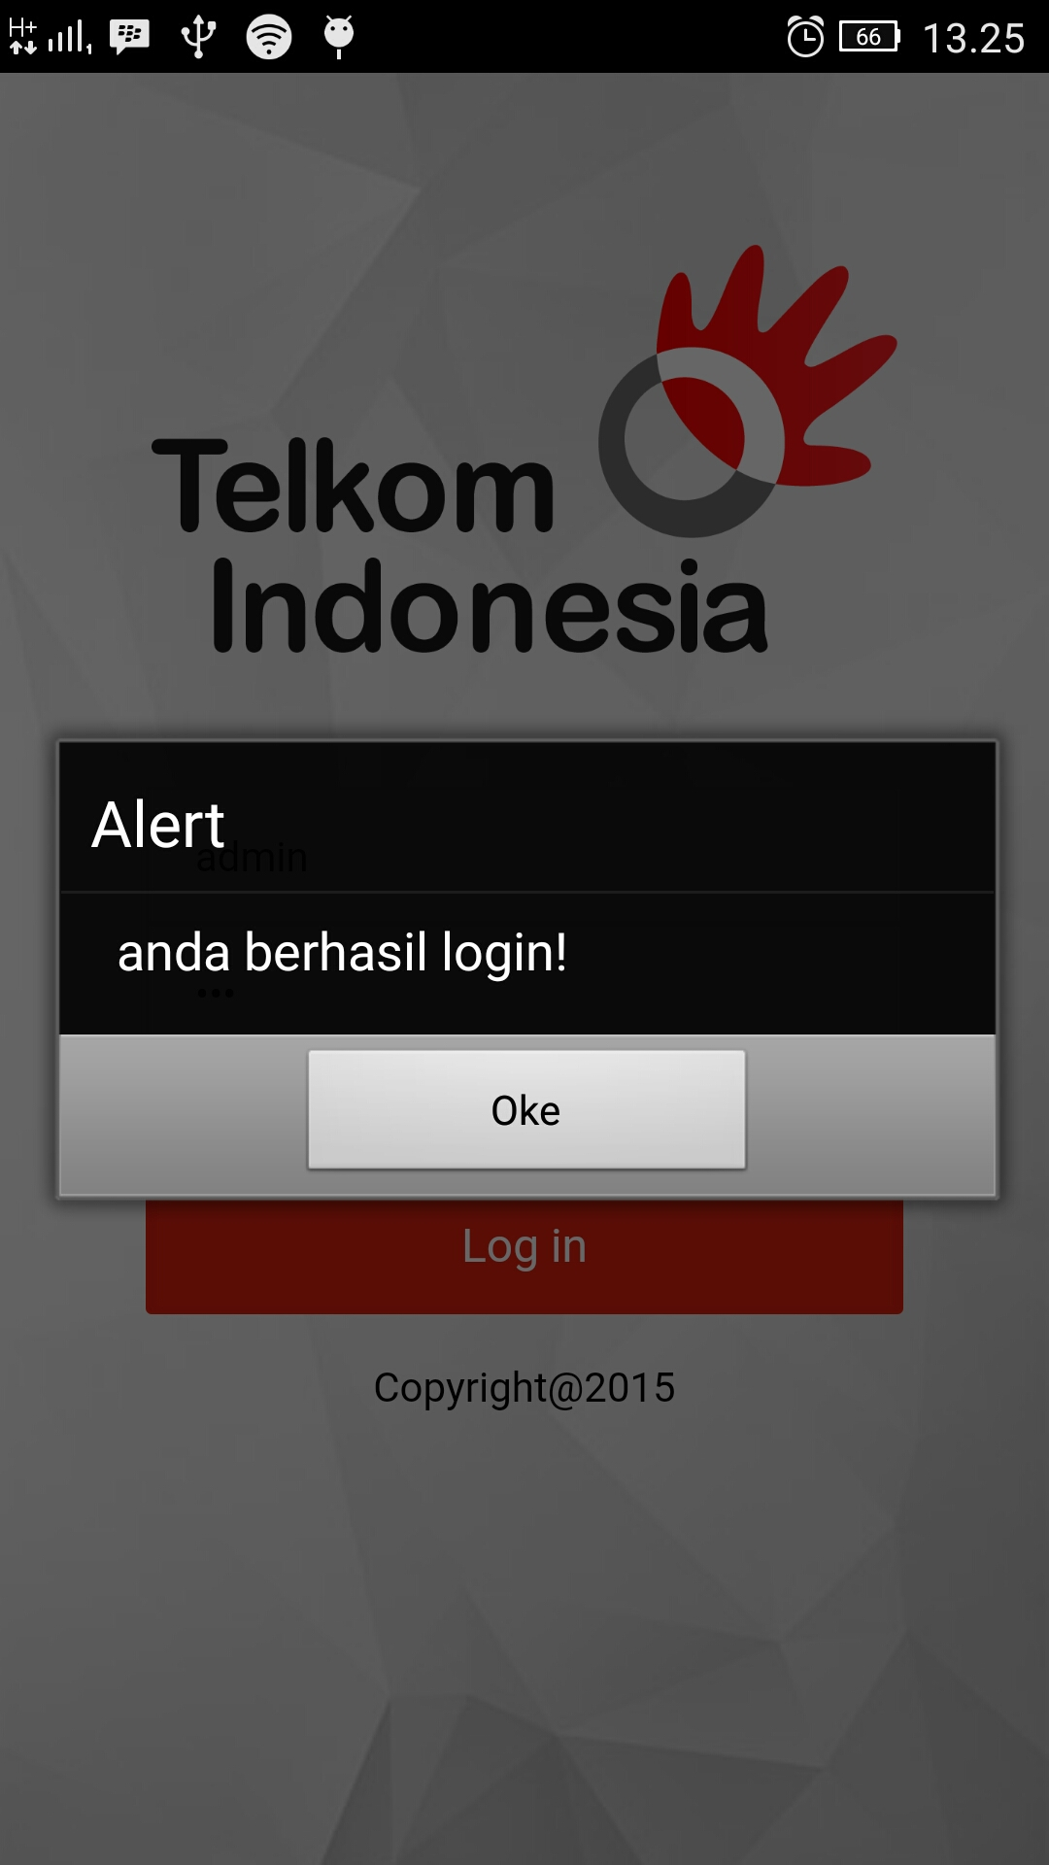

Gambar 6.2.2.2.3 Tampilan berhasil login

1. Halaman home

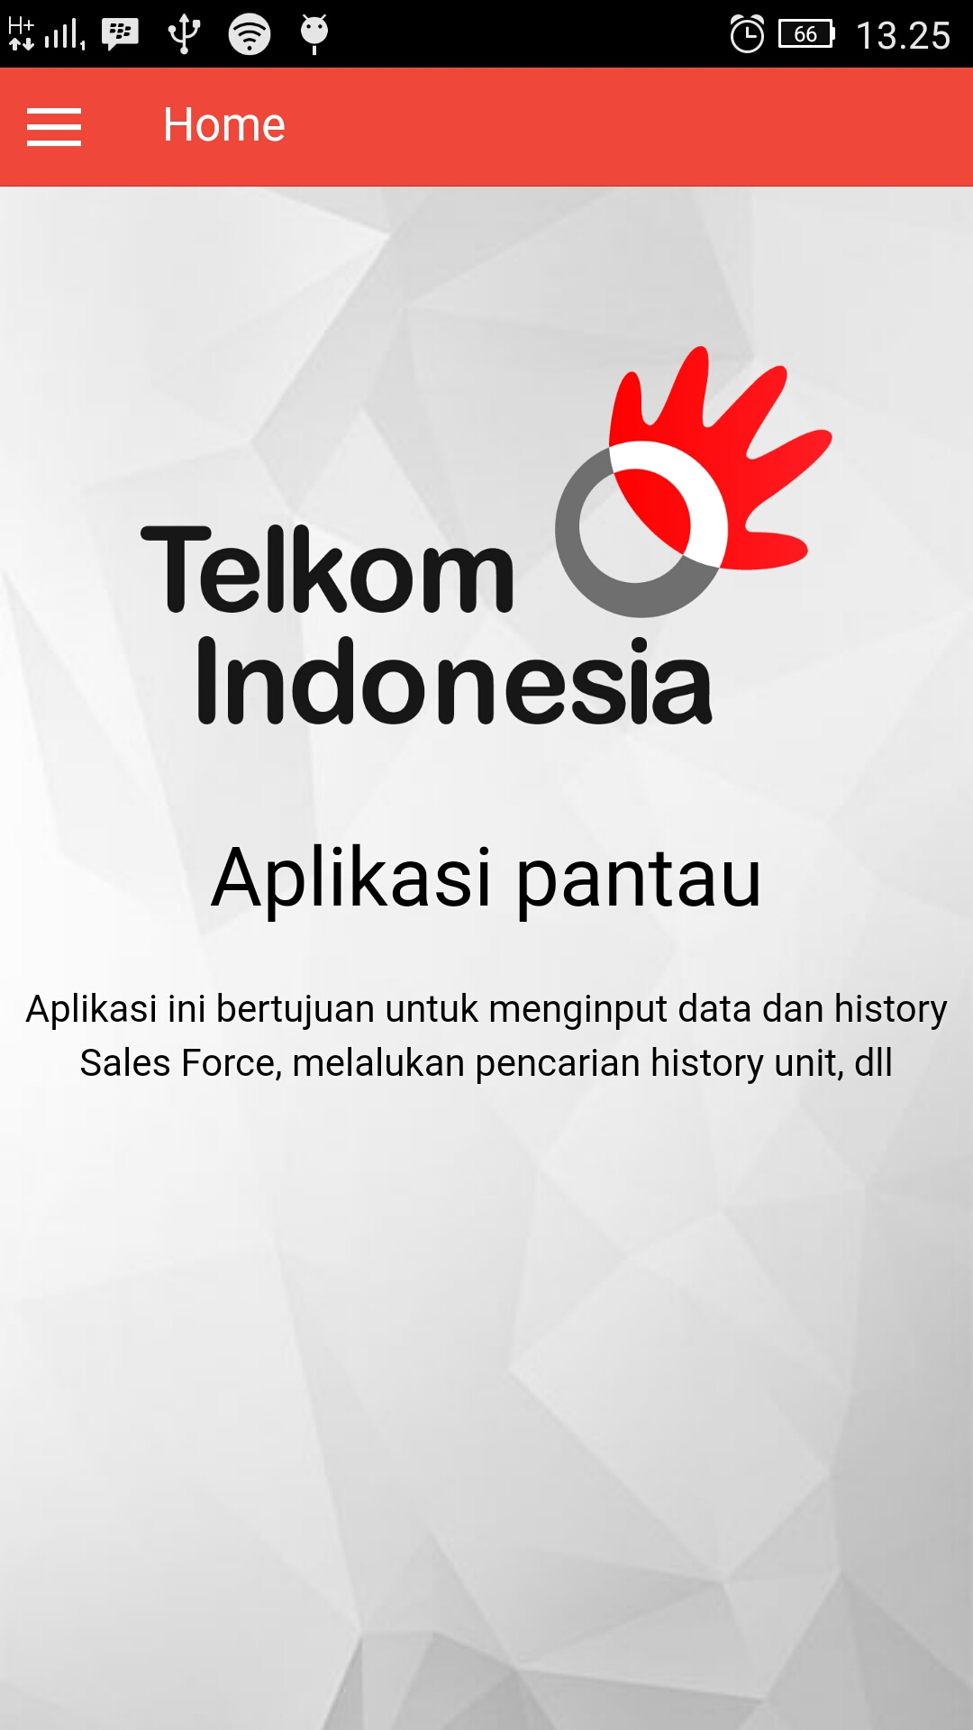

Gambar 6.2.2.2.4 Tampilan home

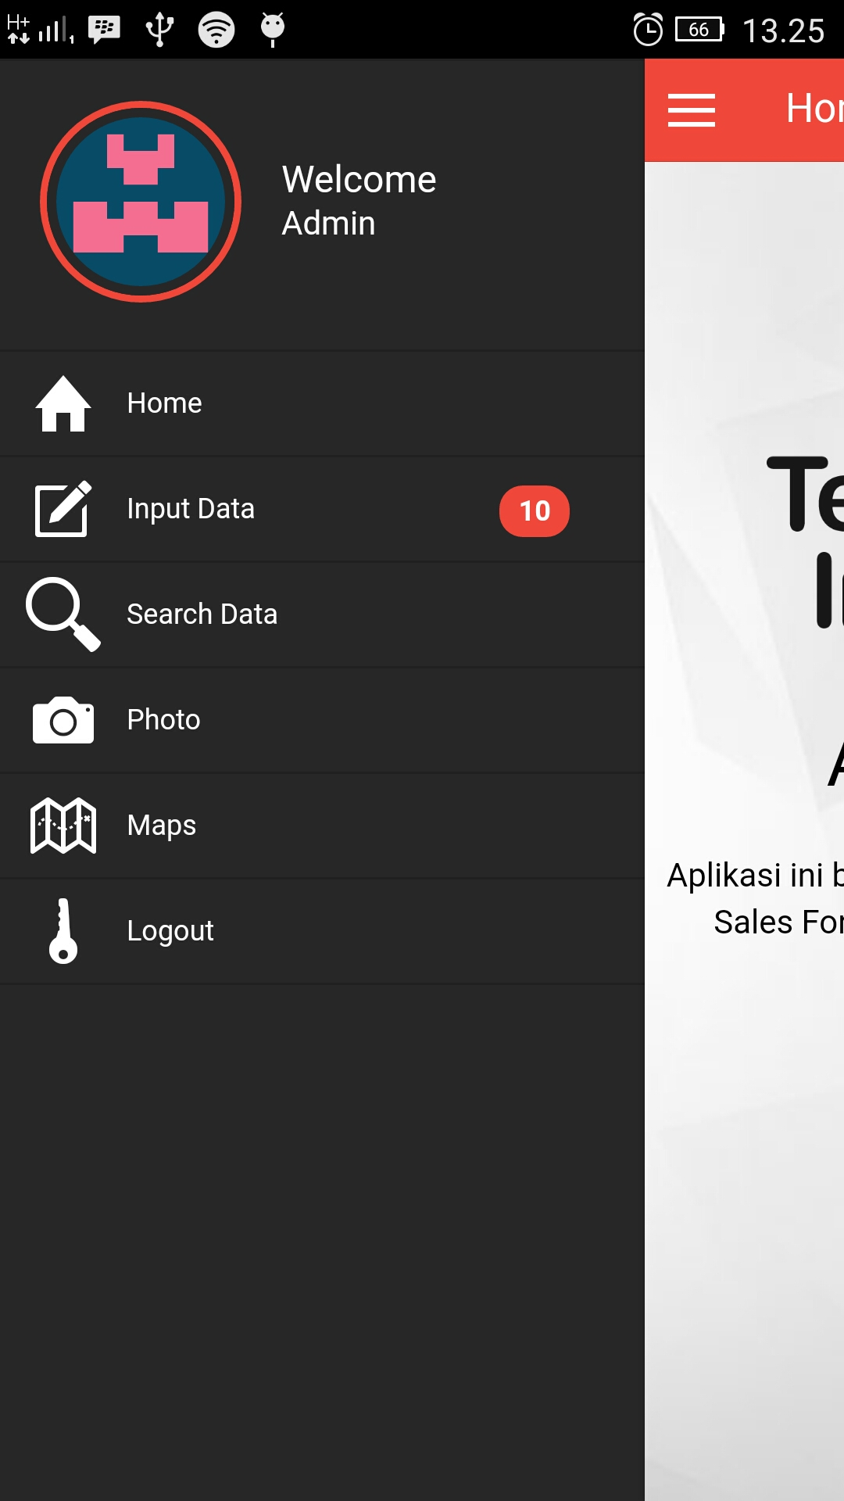

Gambar 6.2.2.2.5 Tampilan menu

1. Halaman input data

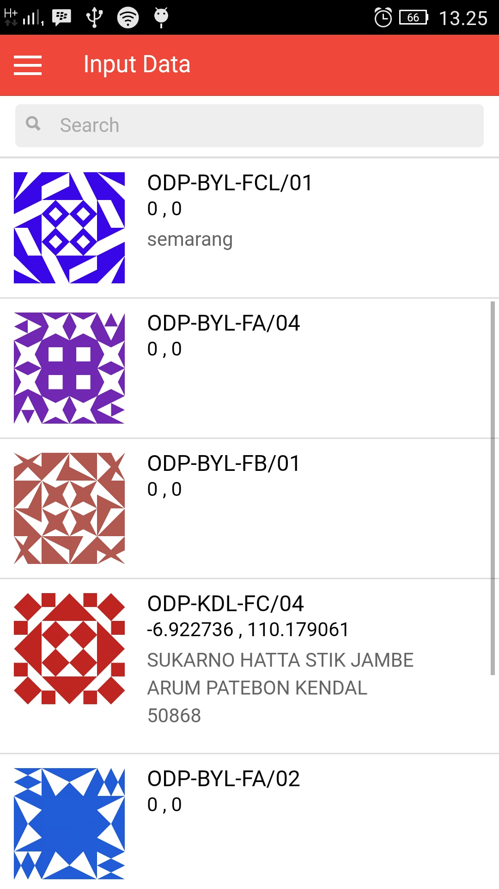

Gambar 6.2.2.2.6 Tampilan awal input data

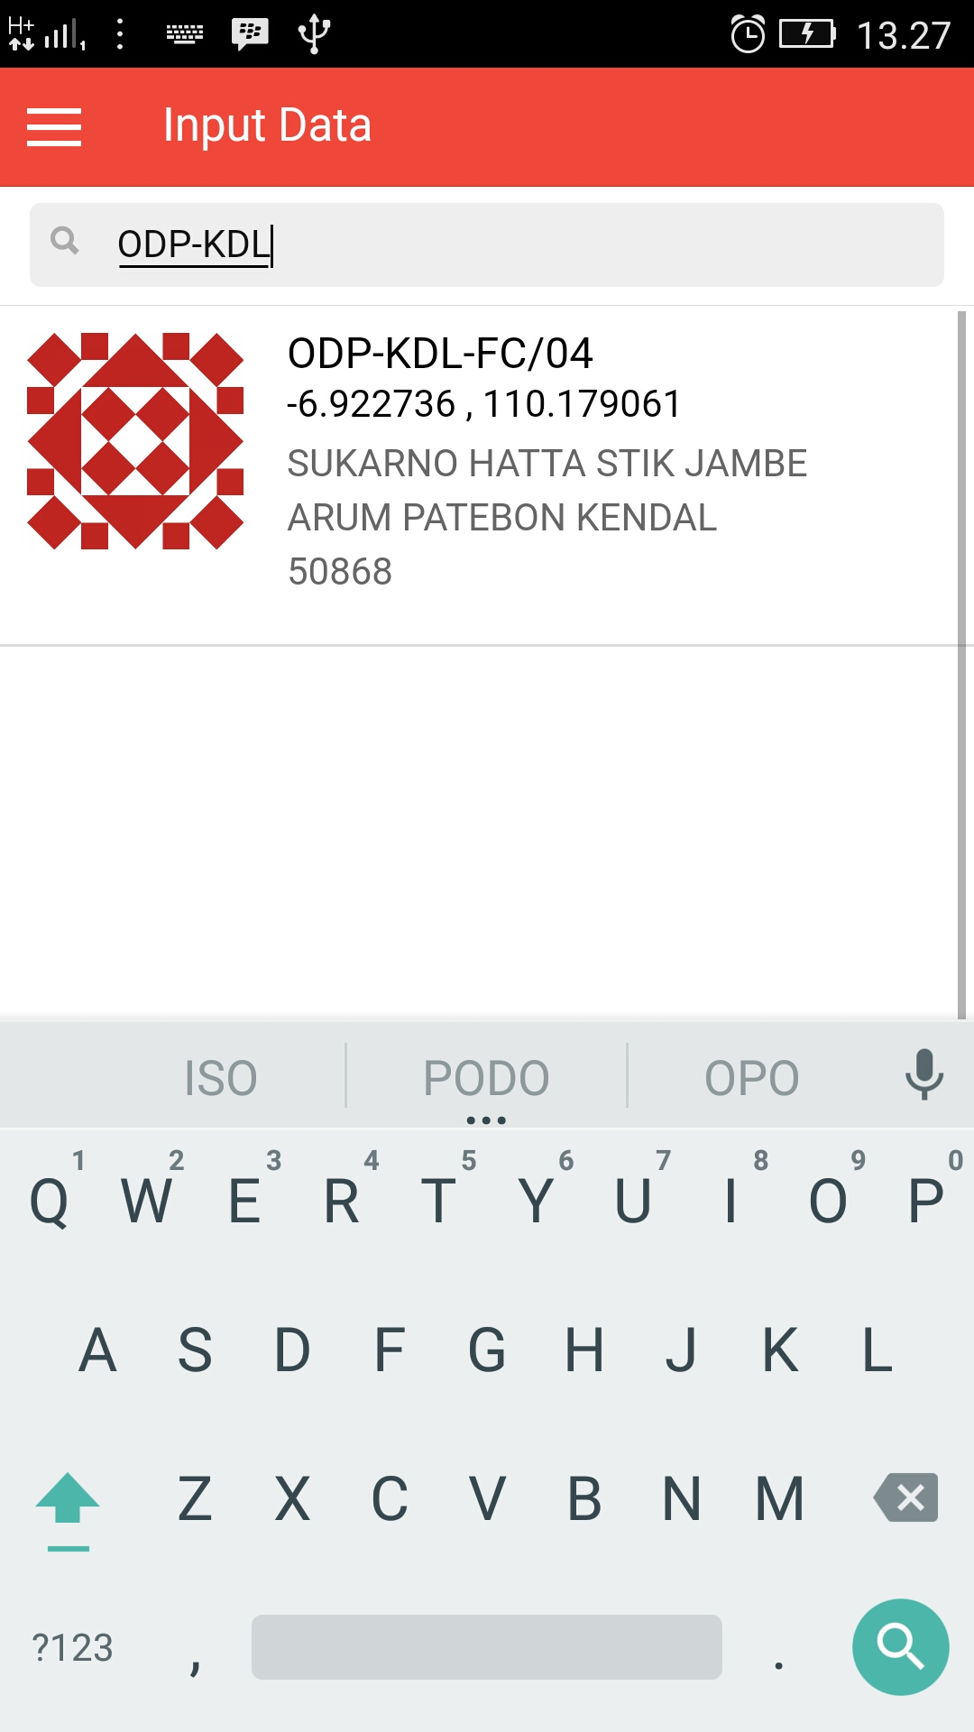

Gambar 6.2.2.2.7 Fitur pencarian saat input data

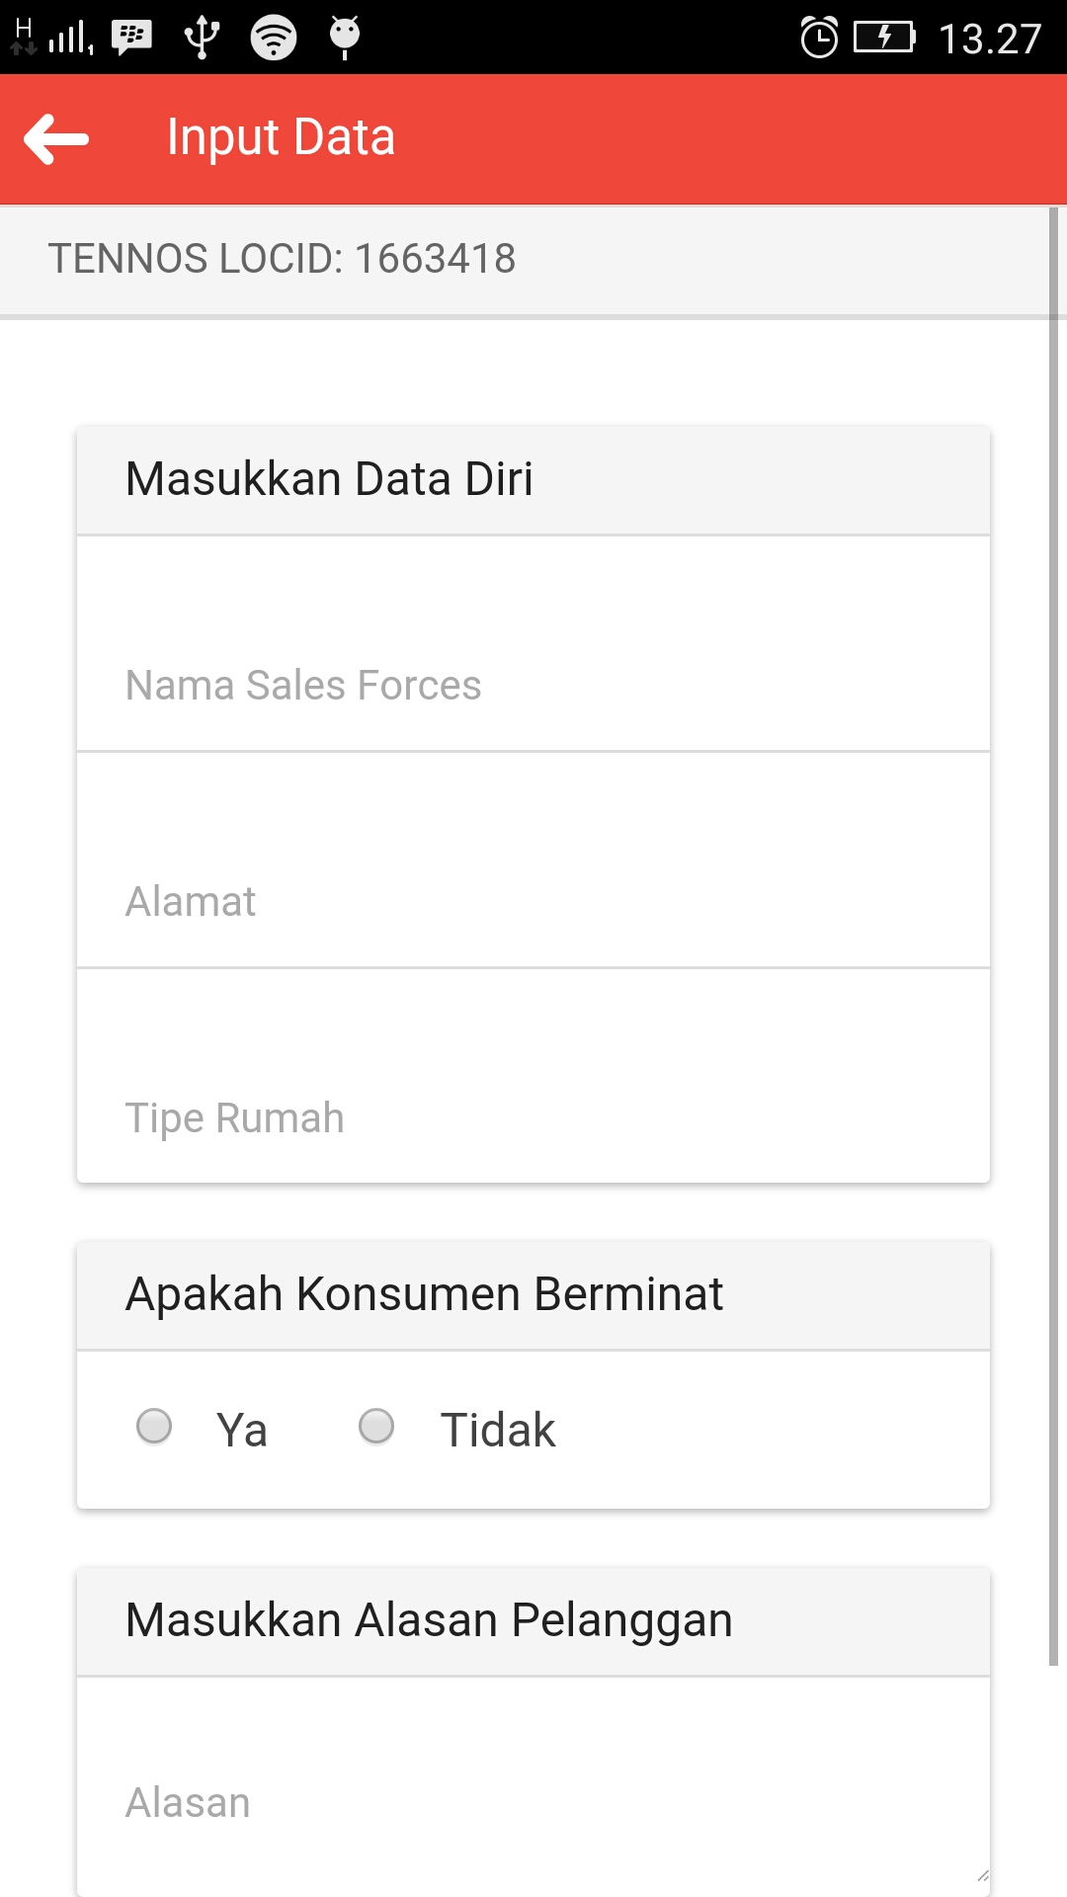

Gambar 6.2.2.2.8 Tampilan form input data

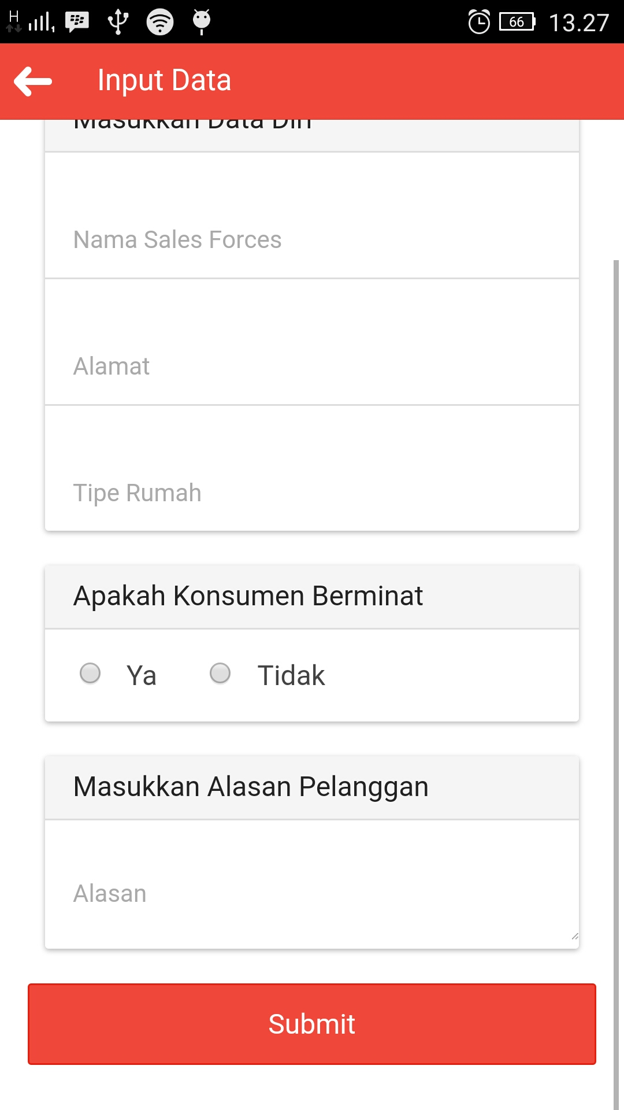

Gambar 6.2.2.2.9 Tampilan form input data (2)

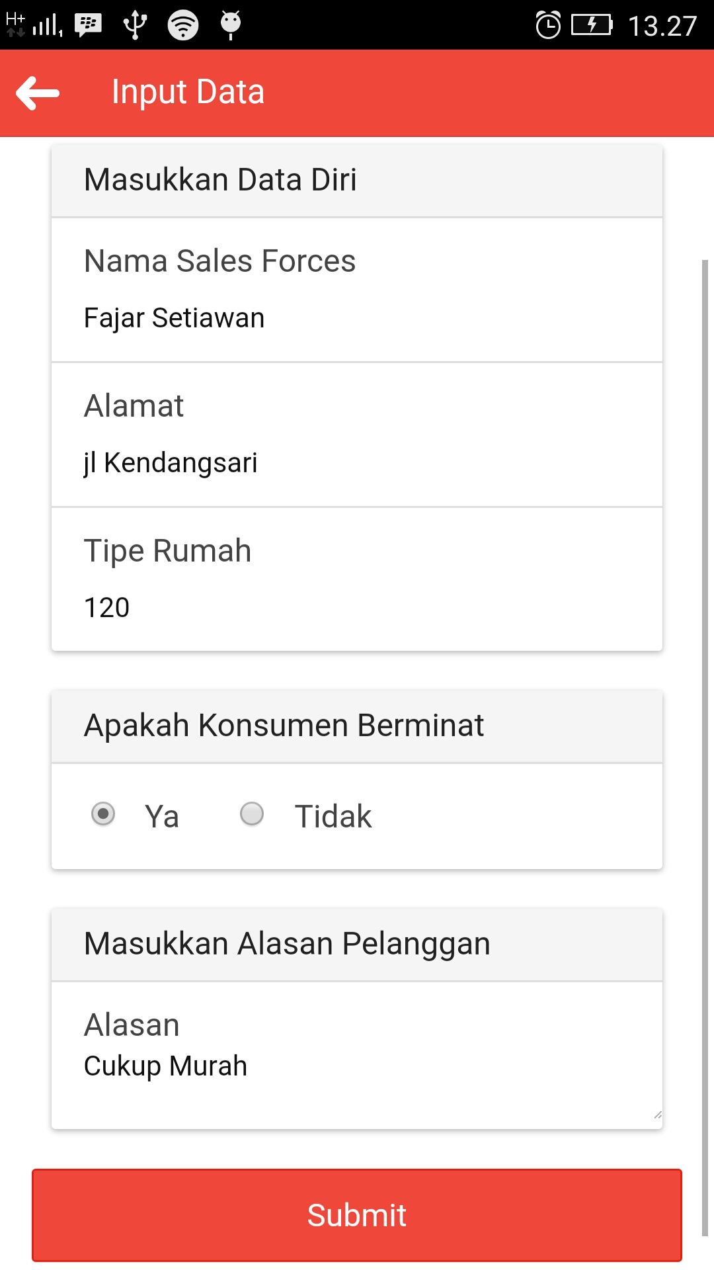

Gambar 6.2.2.2.10 Tampilan form input data (3)

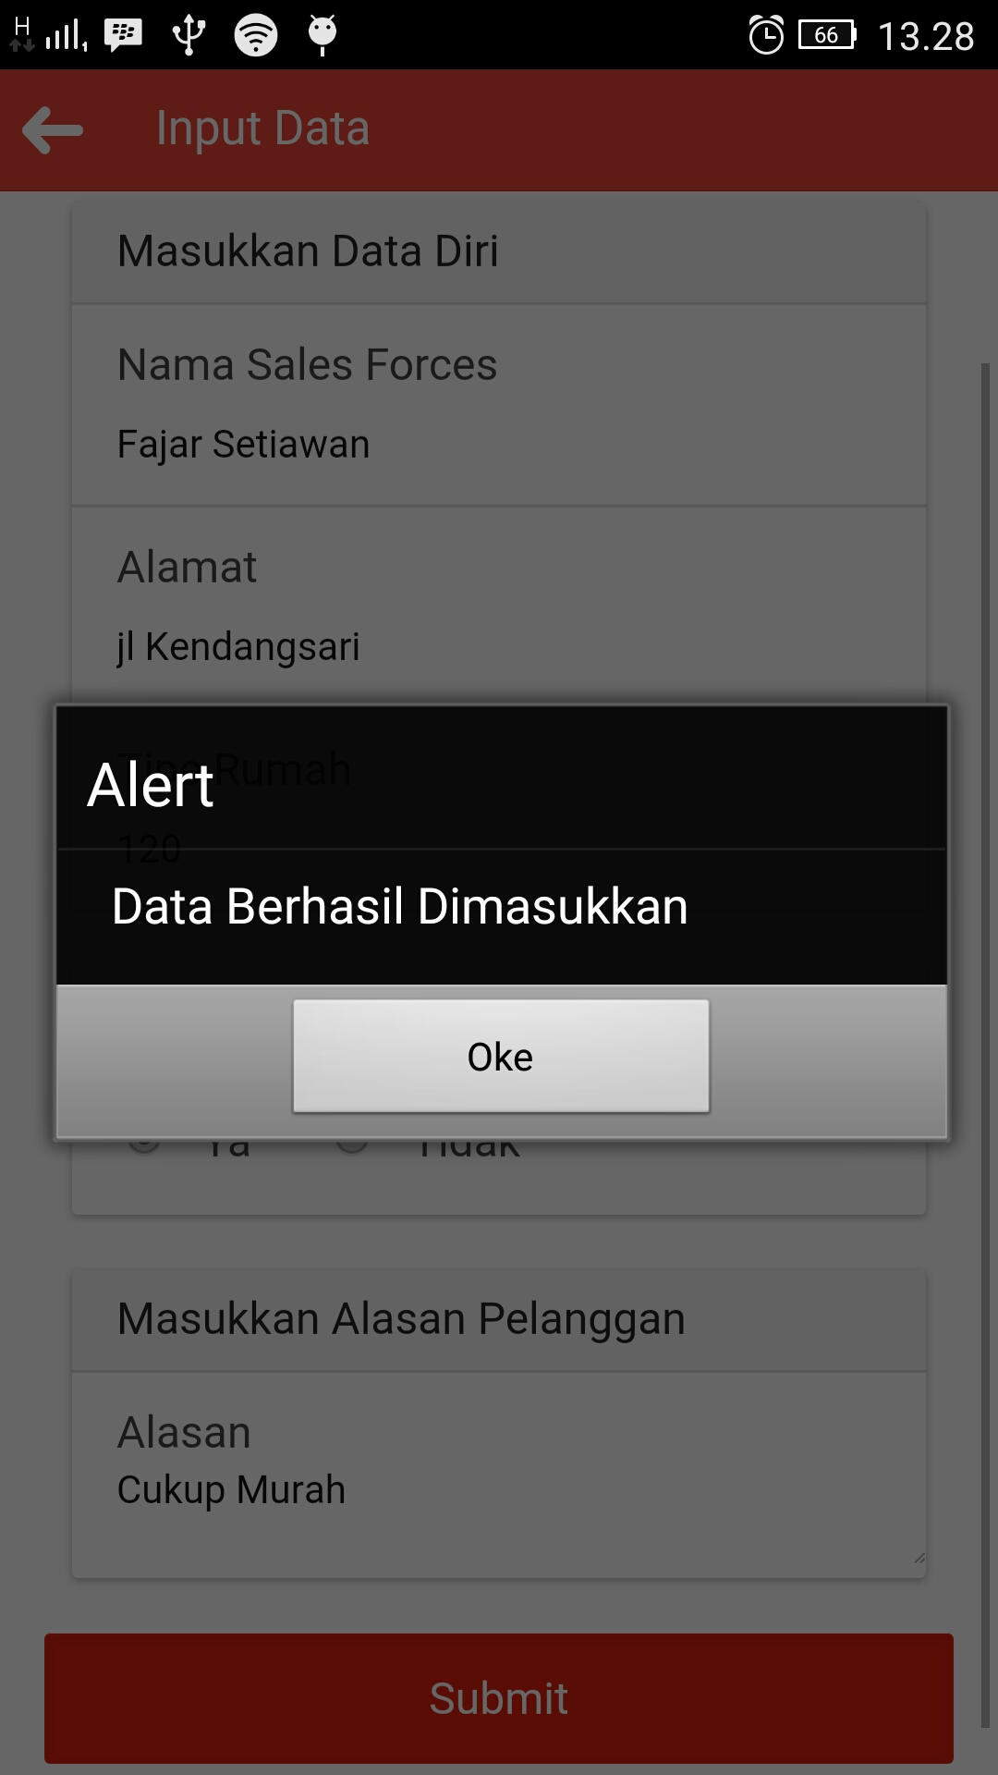

Gambar 6.2.2.2.11 Tampilan input data berhasil

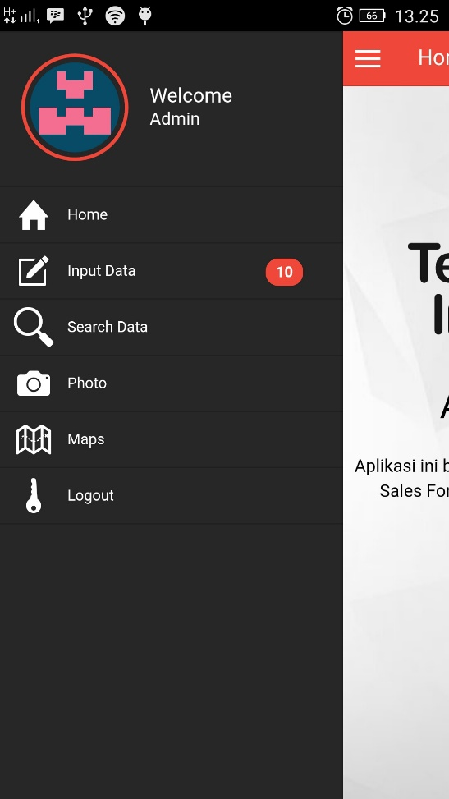

Gambar 6.2.2.2.12 Tampilan jumlah data di menu

1. Halaman pencarian

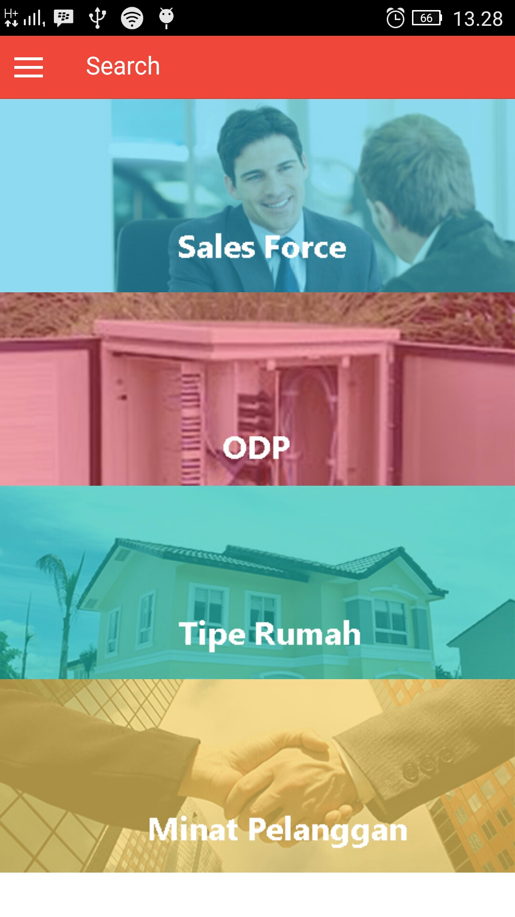

Gambar 6.2.2.2.13 Tampilan awal pencarian

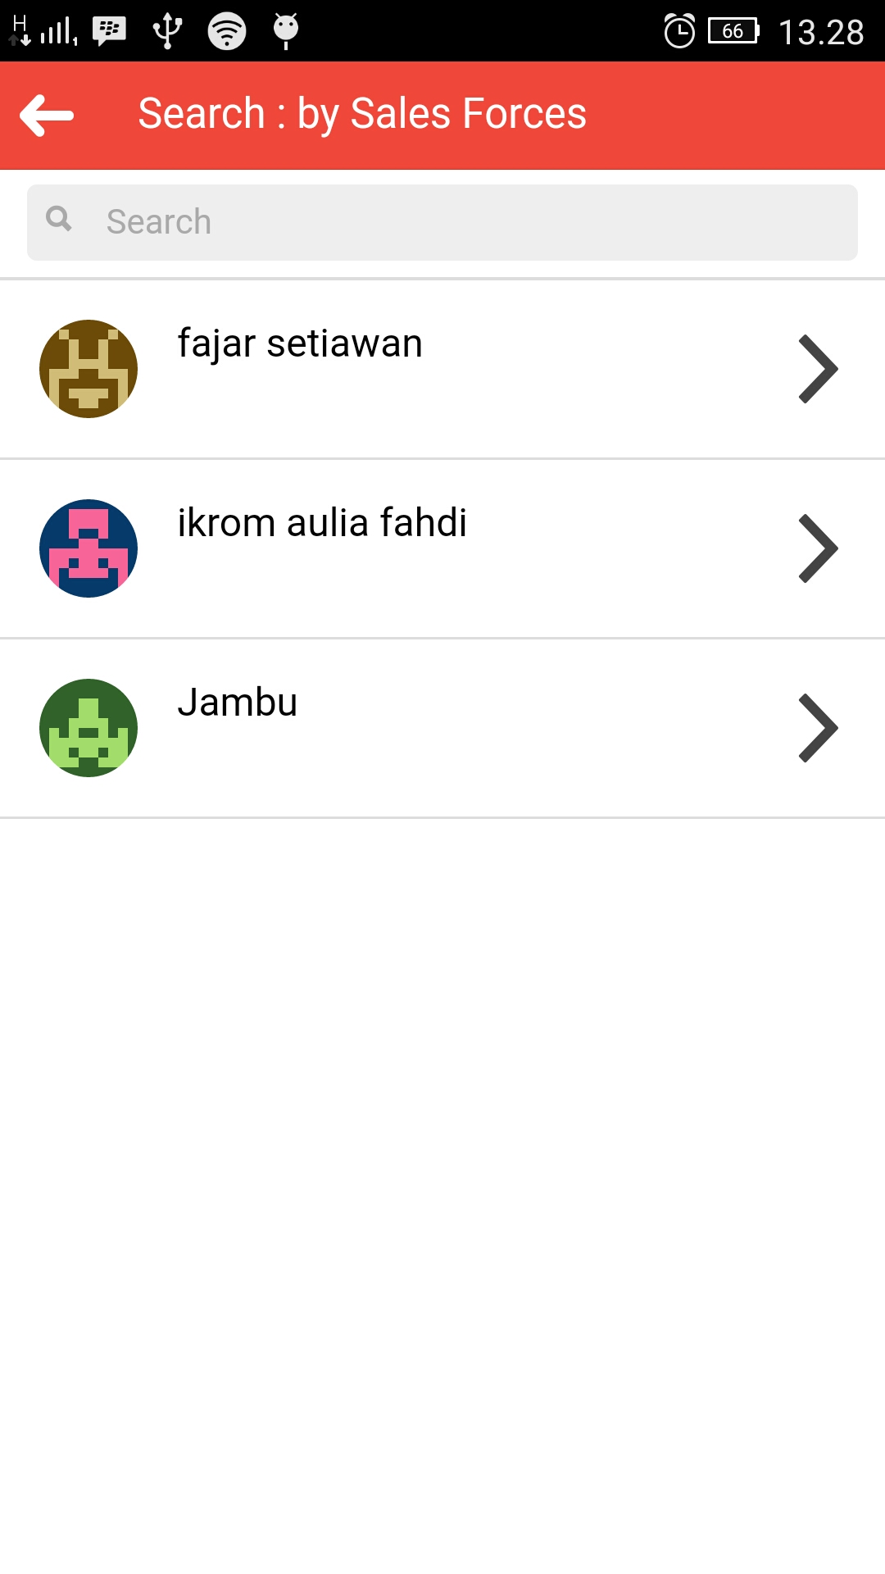

Gambar 6.2.2.2.14 Tampilan pencarian : list sales forces

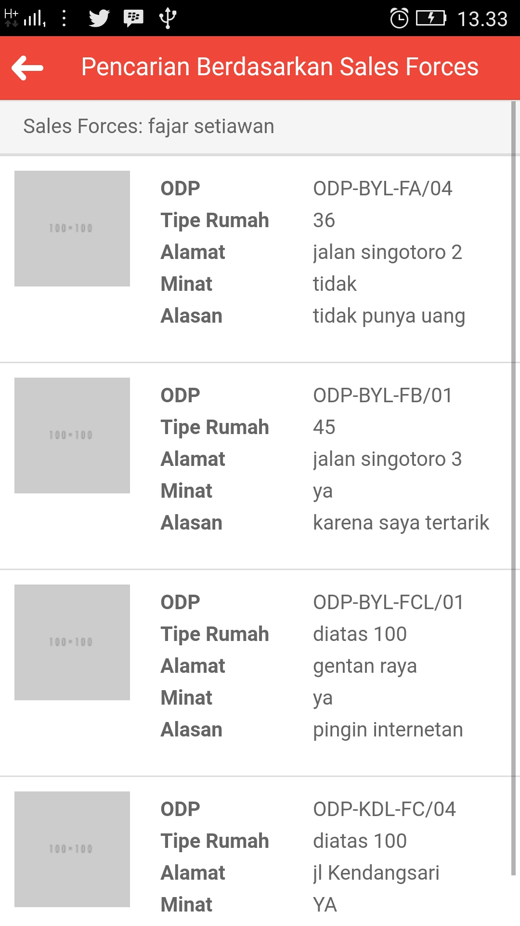

Gambar 6.2.2.2.15 Tampilan pencarian : detail sales forces

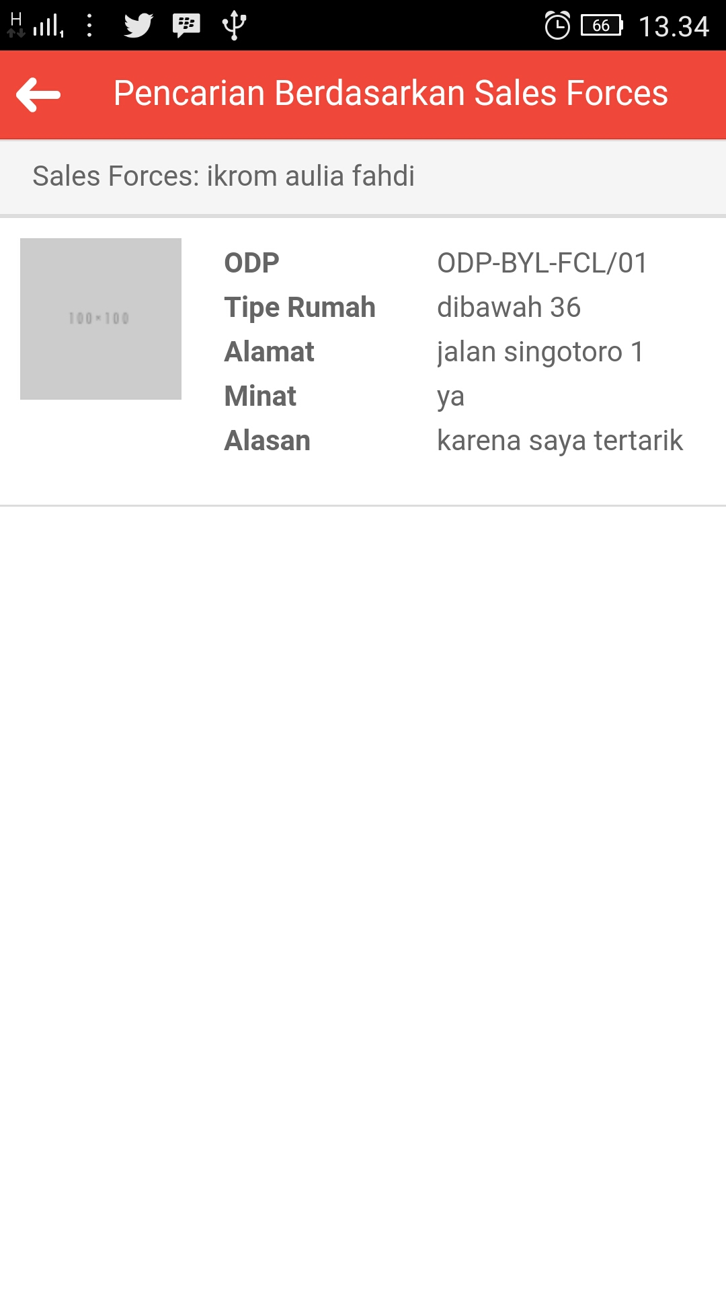

Gambar 6.2.2.2.16 Tampilan pencarian : detail sales forces (2)

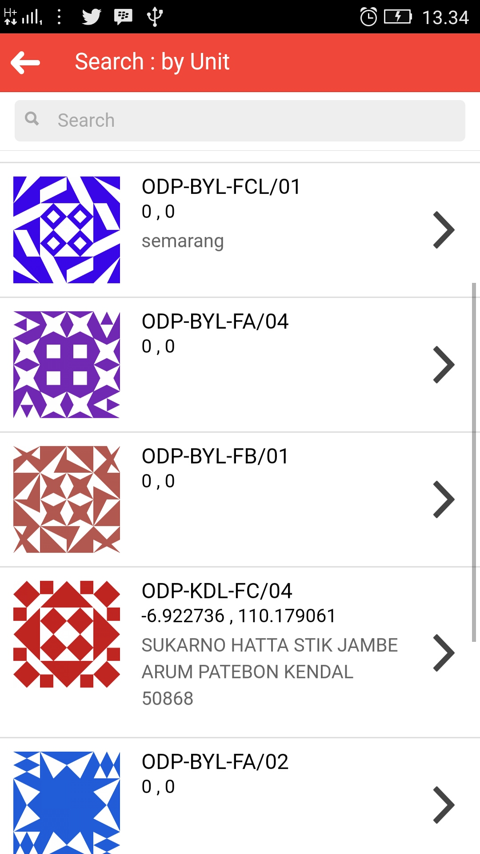

Gambar 6.2.2.2.17 Tampilan pencarian : list unit

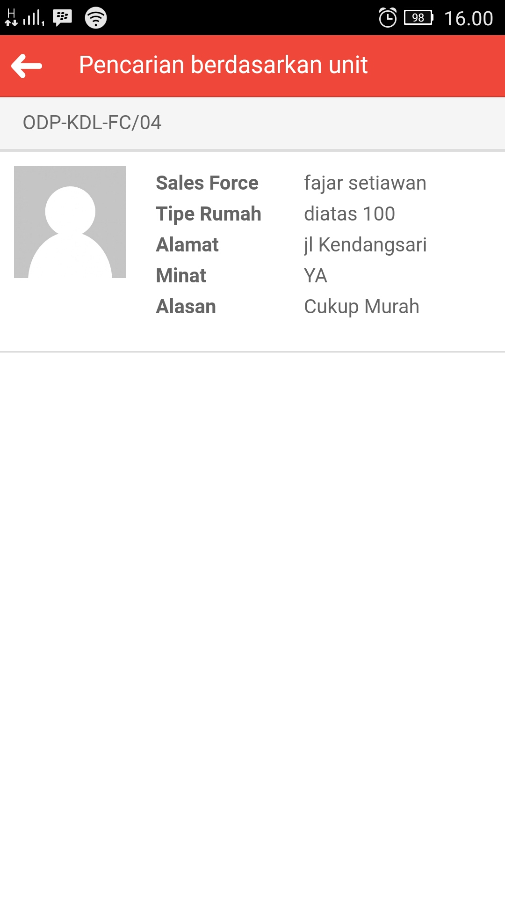

Gambar 6.2.2.2.18 Tampilan pencarian : detail unit

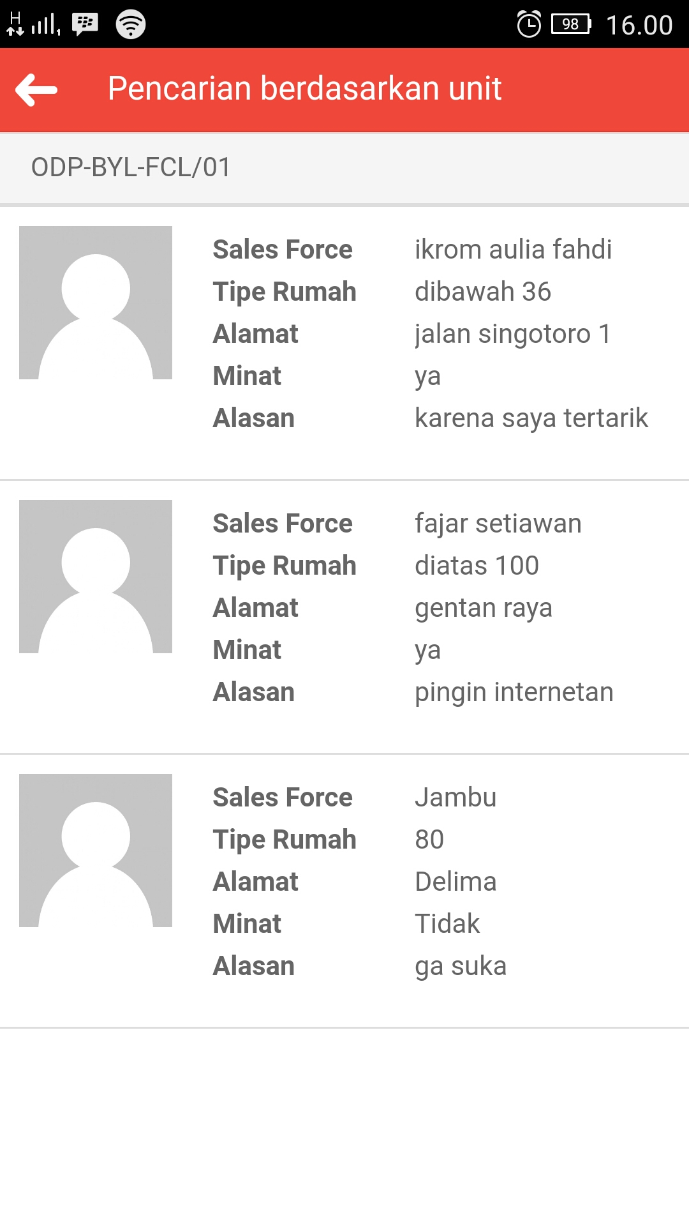

Gambar 6.2.2.2.19 Tampilan pencarian : detail unit (2)

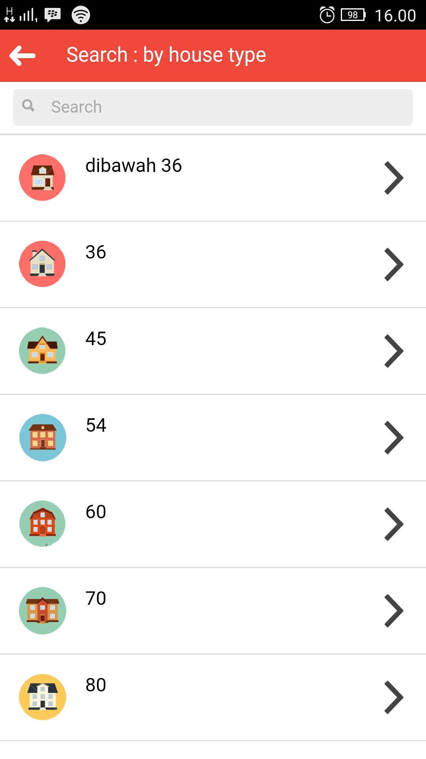

Gambar 6.2.2.2.20 Tampilan pencarian : list tipe rumah

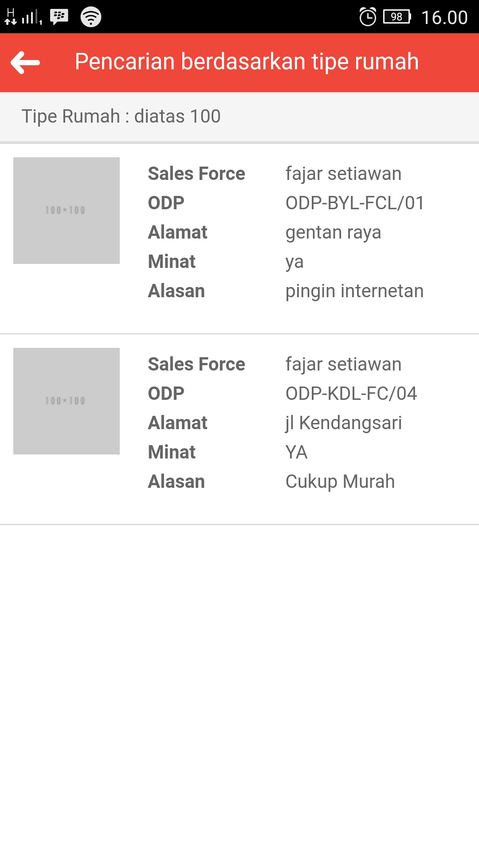

Gambar 6.2.2.2.21 Tampilan pencarian : detail tipe rumah

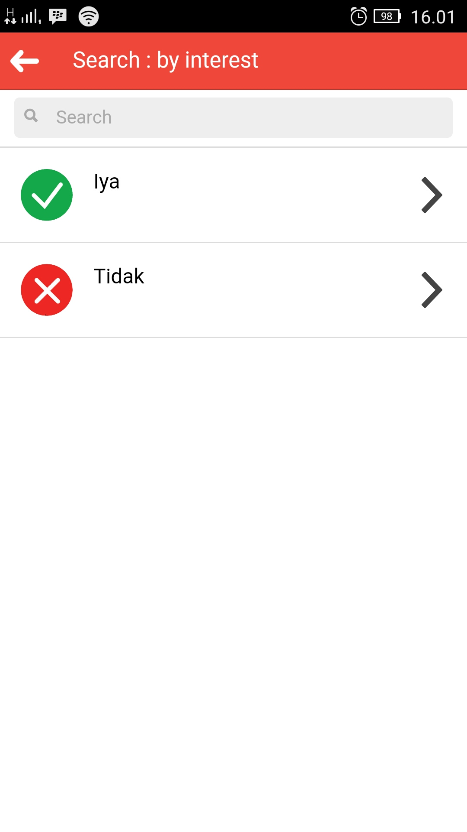

Gambar 6.2.2.2.22 Tampilan pencarian : minat pelanggan

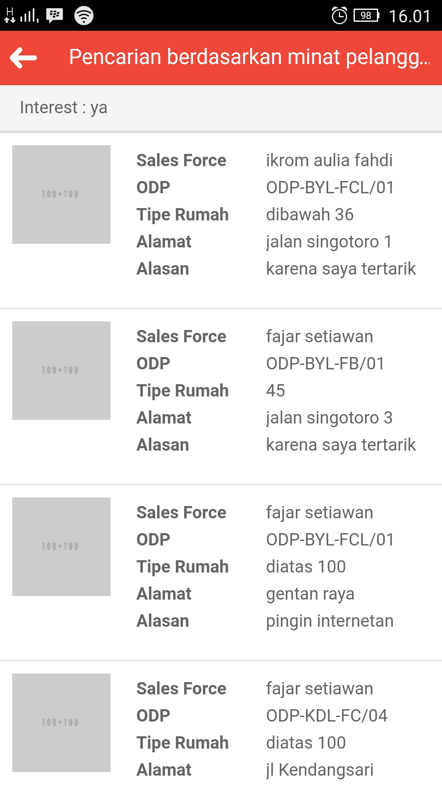

Gambar 6.2.2.2.23 Tampilan pencarian : pelanggan berminat

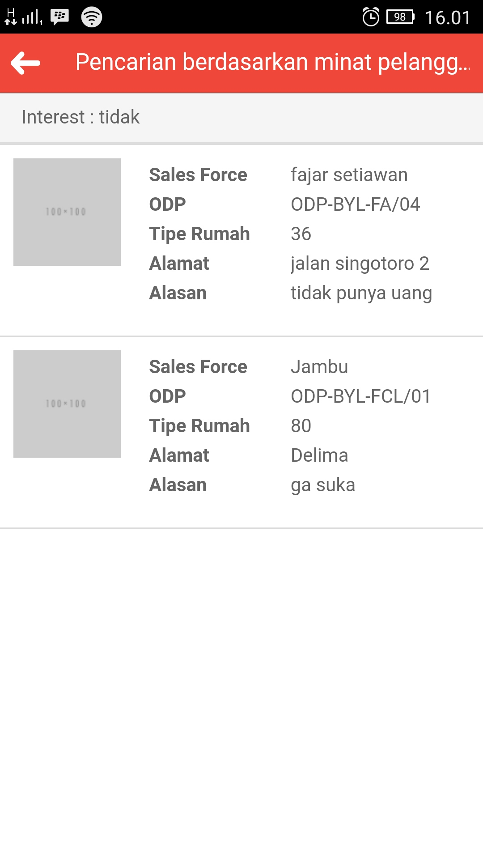

Gambar 6.2.2.2.24 Tampilan pencarian : pelanggan tidak minat

1. Halaman foto

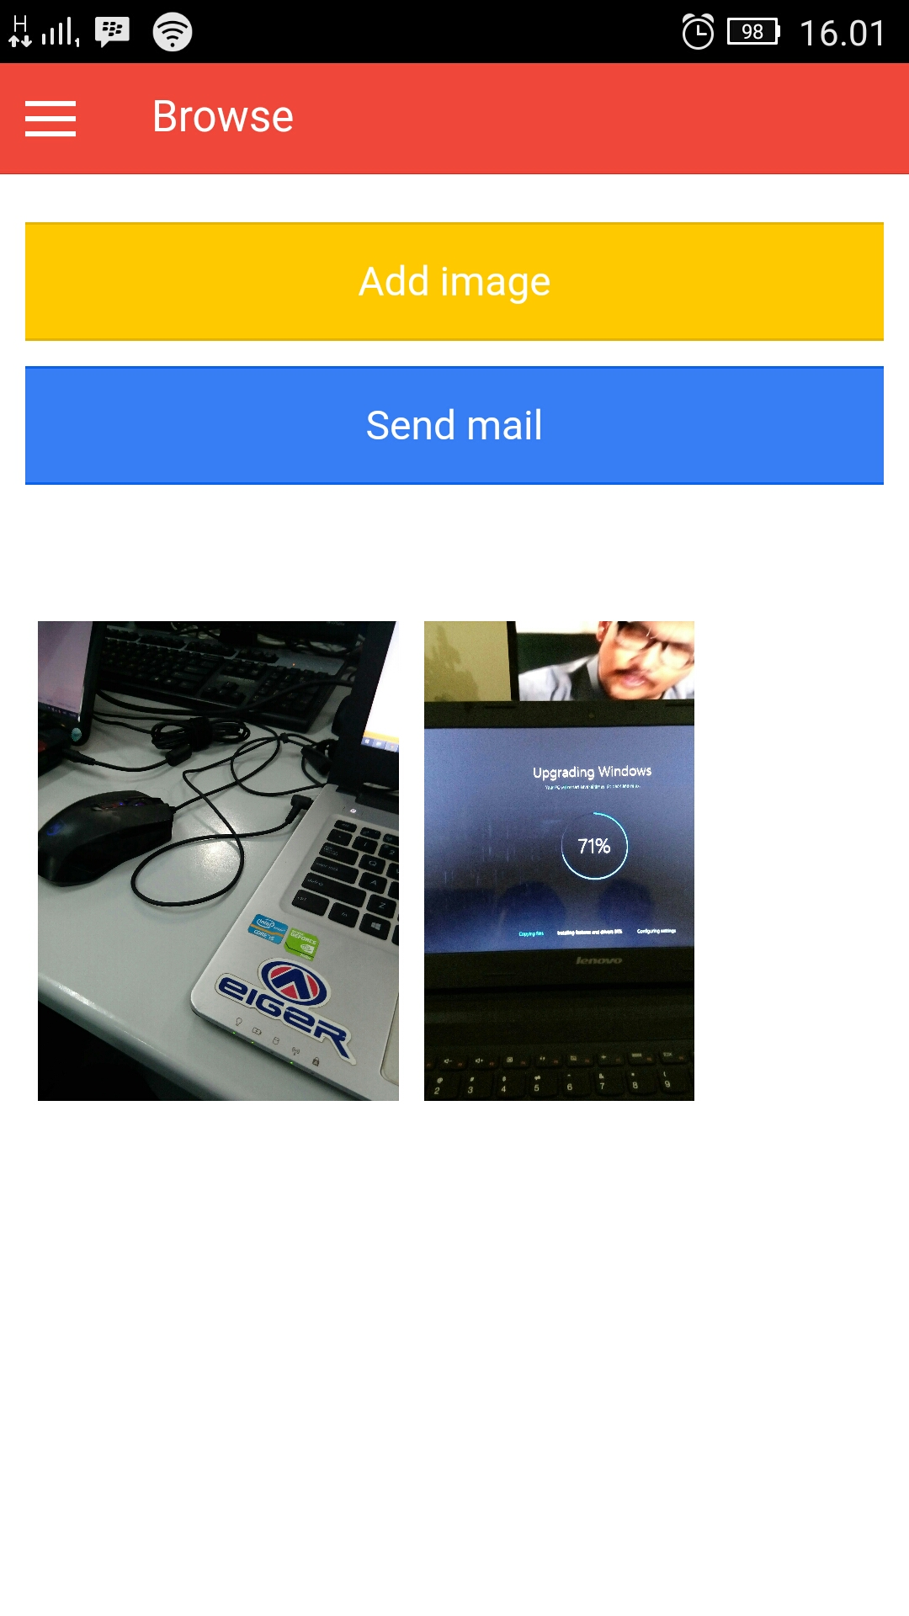

Gambar 6.2.2.2.25 Tampilan fitur foto

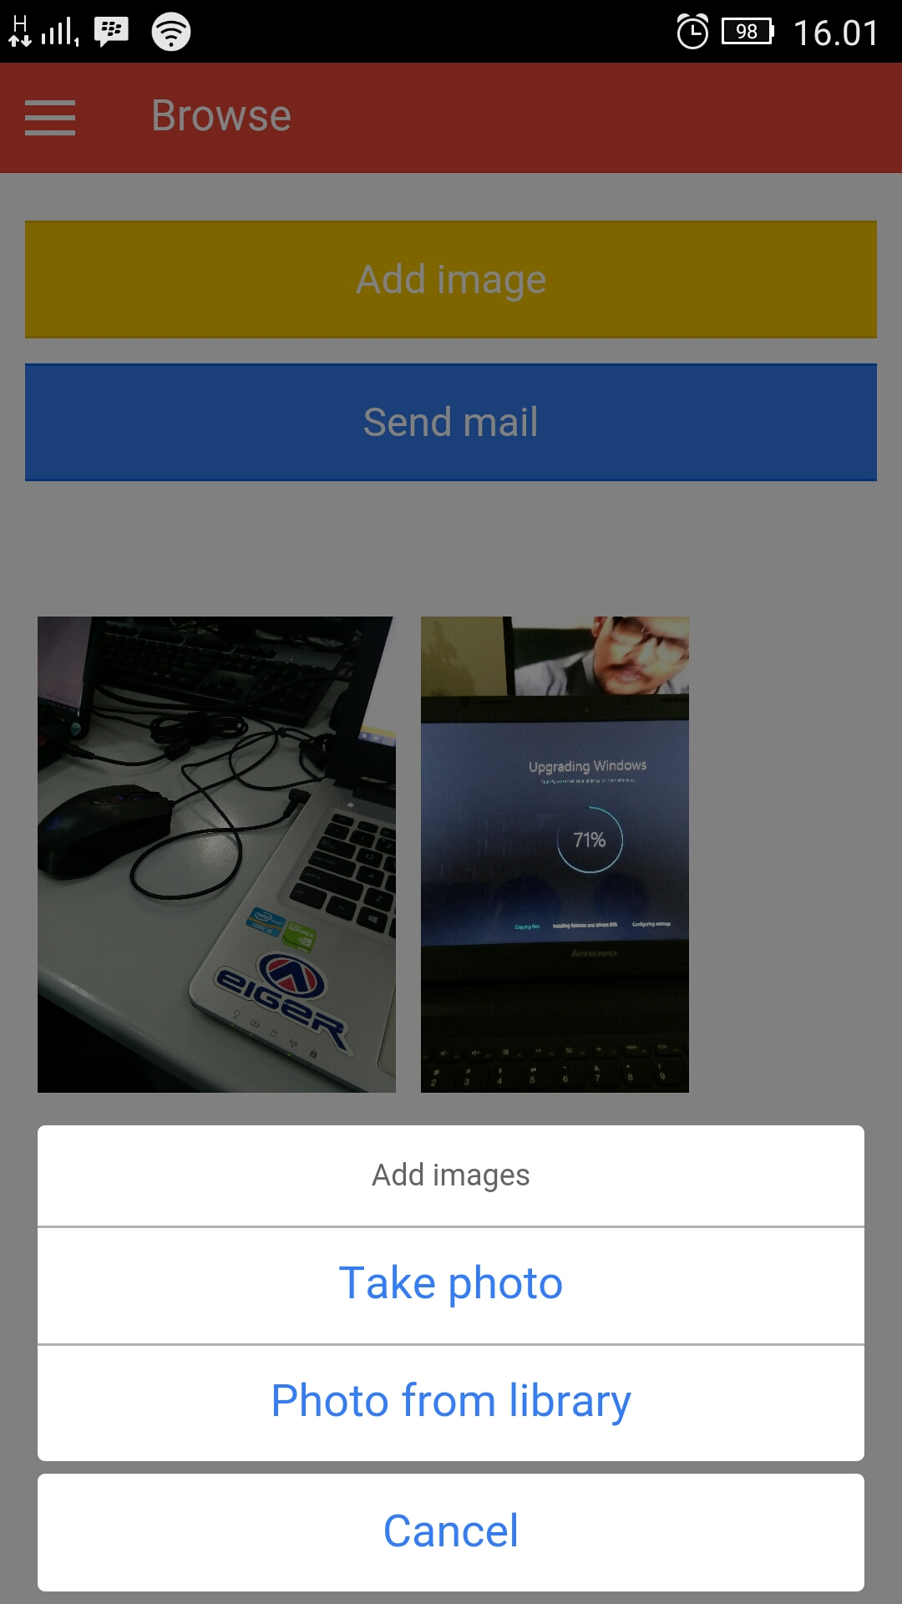

Gambar 6.2.2.2.26 Tampilan fitur foto (2)

## Evaluasi Pengujian

Pada subbab ini akan diberikan hasil evaluasi dari pengujian-pengujian yang telah dilakukan. Evaluasi yang diberikan meliputi evaluasi pengujian kebutuhan fungsional, evaluasi hasil pengelompokan, dan evaluasi kegunaan sistem.

### Aplikasi BOT Telegram

1. Kebutuhan fungsional

Aplikasi BOT Telegram sudah memenuni 4 kebutuhan fungsional yang sudah disebutkan dan dapat berfungsi dengan baik.

1. Konten informasi

Informasi yang dikirimkan oleh BOT Telegram kepada user sudah sesuai kebutuhan fungsional dan format pesan sudah sesuai dengan keinginan client.

1. Kegunaan system

BOT Telegram sudah berfungsi sebagaimana mestinya. Tapi terkadang terjadi gangguan pada saat pengiriman data, hal ini disebabkan oleh gangguan koneksi yang terjadi pada jaringan internet PT Telkom. Jika hal ini terjadi, maka script BOT Telegram harus dijalankan lagi / direstart agar bisa berfungsi dengan baik kembali.

### Aplikasi Pantau

1. Kebutuhan fungsional

Aplikasi Pantau sudah memenuni ? kebutuhan fungsional yang sudah disebutkan dan dapat berfungsi dengan baik.

1. Konten informasi

Informasi yang ditampilkan oleh aplikasi Pantau sudah sesuai dengan kebutuhan user.

1. Kegunaan system

Aplikasi Pantau sudah berfungsi sebagaimana mestinya, tetapi performance aplikasi ini tergolong lambat, baik saat sedang menjalankan aplikasi ini dan saat terjadi request data dari database maupun saat mengirim data ke database. Hal ini disebabkan kami menggunakan framework Ionic yang merupakan hybrid mobile app development. Kekurangan framework Ionic ini adalah tingkat performance yang lebih rendah dibanding dengan aplikasi yang dibuat secara native.

*[Halaman ini sengaja dikosongkan]*

# BAB VII KESIMPULAN DAN SARAN

[Pada bab ini akan diberikan kesimpulan yang diambil selama pengerjaan kerja praktik serta saran-saran tentang pengembangan yang dapat dilakukan terhadap kerja praktik ini di masa yang akan datang.]

## Kesimpulan

[Berisi: (1) kesimpulan dari hasil pengujian dan evaluasi, (2) temuan-temuan baru selama pengujian. Kesimpulan **HARUS MENJAWAB rumusan masalah** yang diberikan pada bab Pendahuluan.]

## Saran

[Berisi pengembangan dan perbaikan penelitian kerja praktik ke depannya. Dapat berupa perluasan batasan masalah, variasi data uji, atau penggunaan teknologi dan algoritma lain.]

# DAFTAR PUSTAKA

Catatan: Setiap referensi yang dirujuk di dalam buku laporan, baik dari buku, jurnal, artikel dari web dll harus dituliskan di bagian daftar pustaka ini.

# LAMPIRAN

# BIODATA PENULIS

[Tulislah data riwayat hidup penulis 1 di sini]

**Foto Berwarna**

***Close-up***

**ukuran 3x4**

…………….................................................

……………………………….....................

…………………………………………….

……………………………………………

…………………………………………….

…………………………………………………………………….

[Tulislah data riwayat hidup penulis 2 di sini]

…………….................................................

……………………………….....................

…………………………………………….

……………………………………………

…………………………………………….

…………………………………………………………………….